

Spécifications Track&roll

*Version 4.0*

*NEOS*

***Responsable du document :***

Benoit LADRANGE

***Etat du document :***

Ouvert

***Avertissement :***

Le présent document est un document à but pédagogique. Il a été réalisé sous la direction de Sébastien AUBIN, en collaboration avec des enseignants et des étudiants (François d’HOTELANS, Marc de BENTZMANN, Benoit LADRANGE, Guillaume MURET, Antoine de POUILLY, Angéla RANDOLPH) du groupe ESEO.

***Copyright :***Le présent document est la propriété de NEOS. Il est diffusé pour les seuls besoins du projet concerné. Il ne doit pas être reproduit, entièrement ou partiellement, ou employé pour tout autre but. Aucune information quant au contenu ou aux thèmes de ce document ne peut être communiquée de quelque façon à un tiers sans autorisation écrite de NEOS. L’équipe de consultants (membres de la FFRoller Sports®) du projet échappe à ces restrictions et peut utiliser le présent document pour toute utilisation qui leur convient, et ce sans autorisation de NEOS. Le client, de par le contrat signé, est autorisé à utiliser le document pour les besoins du projet mais ne possède pas les droits de modification ou de diffusion du présent.

Table des matières

1. Introduction 4

1.1. Objet 4

1.2. Portée 4

1.3. Définitions, acronymes et abréviations 5

1.4. Références 5

1.5. Vue d’ensemble 6

2. Description Générale 6

2.1. Caractéristiques des acteurs 7

2.1.1. Acteurs directs 7

2.1.2. Acteurs hors champ 7

2.2. Environnement 7

2.2.1. Architecture matérielle et logicielle 7

2.2.2. Les interfaces du système 8

2.2.2.1. Les interfaces logiques 8

2.2.2.2. Les interfaces avec les acteurs 9

2.2.2.3. Les interfaces physiques 10

2.2.2.4. Les interfaces avec les logiciels 10

2.2.2.5. Les interfaces de communication 10

2.2.3. Les contraintes de mémoire 10

2.2.4. Les contraintes materielles 10

2.2.5. Les exigences d'adaptation 10

2.3. Fonctions principales développées 10

2.3.1. Rappel sur les cas d’usage 10

2.3.2. Rappel sur les cas d’utilisation 11

2.3.3. CU Principal : administrer track&roll et gérer les mesures sur les performances des sportifs 12

2.3.3.1. Représentation graphique 12

2.3.3.2. Représentation textuelle 12

2.3.4. CU1 : se connecter 13

2.3.4.1. Représentation textuelle 13

2.3.5. CU2 : administrer les joueurs 14

2.3.5.1. Représention graphique 14

2.3.5.2. Représentation textuelle 15

2.3.6. CU3 : Administrer les capteurs 15

2.3.6.1. Représention graphique 15

2.3.6.2. Représentation textuelle 16

2.3.7. CU4 : consulter les sessions 17

2.3.7.1. Représention graphique 17

2.3.7.2. Représentation textuelle 17

2.3.8. CU5 : Administrer le compte utilisateur 18

2.3.8.1. Représentation textuelle 18

2.3.9. CU6 : Administrer un capteur 19

2.3.9.1. Représention graphique 19

2.3.9.2. Représentation textuelle 20

2.3.10. CU7 Créer un nouveau profil joueur 21

2.3.10.1. Représentation textuelle 21

2.3.11. CU8 Supprimer des joueurs 21

2.3.11.1. Représentation textuelle 22

2.3.12. CU9 Modifier le profil d’un joueur 22

2.3.12.1. Représentation textuelle 22

2.3.13. CU10 Consulter une statistique 23

2.3.13.1. Représentation textuelle 23

2.3.14. CU11 Lancer une session d’enregistrement 24

2.3.14.1. Représentation graphique 24

2.3.14.2. Représentation textuelle 24

2.4. Contraintes 25

2.4.1. Politiques réglementaires 25

2.4.2. Contraintes matérielles 25

2.4.3. Exigences de fiabilité 25

2.4.4. Exigences de maintenabilité 25

2.4.5. Exigences de disponibilité 25

2.5. Risques et limitations matérielles 26

3. Exigences spécifiques 27

3.1. Interface Homme – Machine 27

3.1.1. Généralités 27

3.1.2. Les écrans et dialogues 27

3.1.2.1. Vue générale 27

3.1.2.2. Screen\_splash 28

3.1.2.3. Screen\_Login 29

3.1.2.4. Screen\_Players 29

3.1.2.5. Screen\_AddNewPlayer 31

3.1.2.6. Screen\_PlayerProfile 32

3.1.2.7. Screen\_CustomPlayer 33

3.1.2.8. Screen\_DataX 35

3.1.2.9. State\_Menu 36

3.1.2.10. Screen\_MyAccount 37

3.1.2.11. Screen\_SessionManager 37

3.1.2.12. Screen\_SensorsManager 39

3.1.2.13. Screen\_RunningSession 40

3.1.2.14. Screen\_Help 43

3.2. Dictionnaire du domaine 43

Table des tableaux 46

Table des figures 46

Validation du document 48

# Introduction

## Objet

Ce dossier de spécification définit les fonctionnalités et exigences attendues par le client, Geoffroy TIJOU, entraîneur de l’équipe de France senior homme de roller-hockey, pour le développement d’un traqueur d’activité sportive pour ses joueurs. En effet, ce sport ne possède que très peu de données scientifiques relatives à l’effort fourni par les joueurs dans cette discipline. Ainsi, les entraineurs souhaiteraient disposer d’un système comprenant plusieurs types de capteurs afin d’effectuer les mesures pertinentes sur les joueurs lors des entrainements et des compétitions. Ces informations pourront être utilisées pour alimenter un historique des performances en vue d’adapter les séances d’entrainement, de repos et de préparation physique pour chacun des joueurs.

Le système s’appuie sur un traqueur d’activité composé de plusieurs capteurs pour chaque joueur, un nano-ordinateur BeagleBone et une application sur tablette dédiée. Le développement prendra en compte les différents cas d’utilisation et la conception favorisera un affichage des résultats simple, ergonomique et intuitif.

Ce dossier fixera les objectifs de conception et de réalisation tout en permettant à l’équipe de test de concevoir puis de réaliser des tests couvrant l’intégralité des objectifs définis dans le cahier des charges.

Les principaux objectifs sont donc l’opérabilité du système, la communication fluide entre les différents appareils, l’encombrement des dispositifs placés sur les joueurs, la robustesse des capteurs, la fiabilité des données recueillies ainsi que la viabilité hardware et firmware. Ces objectifs ont été définis à la suite d’une rencontre avec MM. Tijou et Bard, représentants de la sélection nationale masculine de roller-hockey et M. Aubin, enseignant-chercheur à l’ESEO (voir le compte-rendu et ordre du jour de la réunion [CR 17-09-29] [ODJ 17-09-29] ainsi que la présentation [170929\_PresentationReunionLancement]) avant d’être formalisés dans le cahier des charges [CdC\_TrackRoll\_NEOS]. Puis, une réunion de mise au point avec M. Aubin a été réalisée afin de discuter des solutions techniques du projet (cf [171009\_CompteRenduReunion] [171009\_ODJ] et [171009\_Presentation]).

## Portée

Dans ce contexte, le Système à l’Etude (SaE) est constitué de plusieurs éléments :

* Du traqueur d’activité *Capteur* composé de l’ensemble des capteurs nécessaires aux mesures des données pertinentes désirées par le porteur du projet.
* Du logiciel *Capto*, permettant de mesurer et traiter les données recueillies par les capteurs présent sur le matériel *Capteur*.
* Du nano-ordinateur *Carte* qui centralisera et recueillera l’ensemble des mesures provenant des matériels *Capteur*. Le dispositif effectuera également un traitement des données afin de les rendre exploitables.
* Du logiciel *Cervo* programmant le matériel *Carte* afin d’implémenter toutes ses fonctionnalités.
* De la tablette dédiée *Tablette* sur laquelle seront affichées les mesures prises par les traqueurs d’activité.
* Du logiciel *Maestro*, une application spécifique fournissant une interface ergonomique sur la tablette dédiée qui permettra le paramétrage des boitiers capteurs *Capteur* et la visualisation des résultats obtenus.

Le SaE servira à mesurer certains paramètres physiologiques sur les joueurs de l’équipe de France de Roller-Hockey en cours d’activité sportive de haute intensité. Pour cela, il contrôlera les capteurs embarqués dans les boitiers positionnés sur les joueurs.

Des caractéristiques et normes de traitement devront être respectées afin de faciliter la compréhension des résultats et son traitement ultérieur.

Le SaE devra prendre en compte toutes les contraintes, physique et physiologique, la liste n’étant pas exhaustive, relatives aux cas d’utilisations.

Il sera de la responsabilité du client de :

* Faciliter les tests d’intégration en conditions d’activité sportive de haute intensité ;
* De suivre le guide d’utilisation qui sera fourni à la livraison du système.

## Définitions, acronymes et abréviations

Les acronymes et abréviations utilisés dans le présent document sont répertoriés et expliqués dans le tableau présenté ci-dessous. Les termes utiles pour interpréter correctement ce dossier de spécifications sont définis dans le dictionnaire de domaine présent dans ce dossier dans la partie 3.3.

|  |  |
| --- | --- |
| **Acronyme, abréviation** | **Définition** |
| Client | Association : Fédération Française de Roller Sports. Représentée par M. Geoffroy TIJOU. |
| CU | Cas d’utilisation. |
| IHM (Interface Homme-Machine) | Moyen permettant aux utilisateurs de Track&Roll d’interagir avec le système. |
| LED (Light Emitting Diode) | Diode électroluminescente. |
| SaE (Système à l’Etude) | Il s’agit de l’ensemble des équipements hardware et software de Track&Roll. |
| UML (Unified Modeling Language) | Langage de modélisation graphique à base de diagramme permettant de représenter la conception d’un système. |

Tableau 1: Table des acronymes et abréviations

## Références

Le tableau ci-dessous répertorie les documents cités dans ce dossier de spécification ainsi que les liens permettant d’y accéder.

|  |  |
| --- | --- |
| **Référence** | **Nom, auteur** |
| [170929\_CR\_reunion] | Compte-rendu de la réunion de lancement du projet. |
| [170929\_ordreDuJour] | Ordre du jour de la reunion de lancement. |
| [170929\_PresentationReunionLancement] | PowerPoint de présentation de la réunion de lancement expliquant au client la solution à développer. |
| [171009\_CompteRenduReunion] | Compte-rendu de la réunion de mise au point avec M. Aubin. |
| [171009\_ODJ] | Ordre du jour de la réunion de mise au point. |
| [171009\_Presentation] | PowerPoint de présentation de l’avancement des recherches techniques pour demander l’avis de M. Aubin. |
| [CdC\_TrackRoll\_NEOS] | Cahier des charges du système Track&Roll. |

Tableau 2: Table des références

## Vue d’ensemble

Ce document de spécification se structure en trois parties :

* La première partie « Introduction » présente les objectifs et la portée de la spécification, ainsi que d’autres informations nécessaires à la bonne compréhension du dossier.
* La deuxième partie « Description générale » présente l’environnement, le contexte de développement et les fonctionnalités principales du système.
* La troisième partie « Exigences spécifiques » présente de manière détaillée les IHM, les fonctionnalités particulières et le dictionnaire du domaine.

# Description Générale

Track&Roll est un dispositif de suivi d’activité physique pour sportifs de haut niveau, dans le cadre d’un projet de développement des méthodes de suivi des performances des joueurs de l’équipe de France de Roller-Hockey, membre de la Fédération Française de Roller-Sports.

Le dispositif Track&Roll est un ensemble de capteurs intégré dans l’équipement du joueur, permettant de mesurer certaines mesures physiologiques prédéfinies (vitesse, accélération…). Avec ce dispositif, l’utilisateur (entraineur ou préparateur physique) pourra suivre l’activité de ses joueurs pendant un entrainement ou un match.

Lorsqu’un utilisateur souhaitera démarrer un suivi d’activité, il se connectera à Track&Roll pas le biais de l’application Maestro disponible sur l’équipement Tablette. Grâce à cette application, il pourra naviguer à travers une IHM ergonomique lui proposant plusieurs actions possibles pour gérer les joueurs et leur boitier de suivi, en plus de visualiser les mesures effectuées.

Un dispositif de capteurs (émetteurs) placés sur les joueurs communiquera avec un réseau de lecteurs (émetteur/récepteur) disposés préalablement autour du terrain qui se chargeront de détecter les traqueurs et de recueillir leurs données mesurées. Les lecteurs permettront également de communiquer avec les différents modules Capteur de Track&Roll.

Un dispositif de capteurs placés sur les joueurs communiquera avec le module de mesure et d’interprétation des données représenté par le nano-ordinateur Carte. Celui-ci réceptionnera ainsi les mesures des différents capteurs. Après traitement, Carte acheminera les résultats à l’application Maestro pour lui fournir les données nécessaires à son fonctionnement.

L’application Maestro sur Tablette permettra ensuite à l’utilisateur de visualiser les mesures des traqueurs d’activité de façon lisible, intuitive et ergonomique.

## Caractéristiques des acteurs

Par le terme d’acteur, nous désignons tout rôle joué par une entité (morale ou physique) qui interagit directement ou non avec le SaE. Cette entité peut être une personne (généralement un utilisateur du système) ou un autre système.

Nous distinguons les acteurs suivants :

* *Directs* : qui interagissent directement avec le SaE
* *Hors champ* : qui n’ont pas d’interaction directe avec le SaE mais qui sont à l’origine d’exigences à respecter par le SaE.

### Acteurs directs

Les acteurs directs sont :

* **L’Entraîneur** : utilisateur principal de Track&Roll. Le système, selon la commande sélectionnée via l’application, lui renvoie les résultats obtenus.

### Acteurs hors champ

Les acteurs hors champ sont :

* **Sportifs** : utilisateurs sur lesquels sont intégrés les boitiers capteurs de mesures physiologiques. N’interagissent pas directement avec le système mais sont porteurs d’une partie du dispositif.

## Environnement

### Architecture matérielle et logicielle

Le SaE est composé de plusieurs éléments à la fois hardware et software. L’équipement matériel se compose de Capteur, Carte et Tablette.

Capteur désigne le traqueur d’activité placé sur un joueur composé de plusieurs types de capteurs nécessaires aux différentes mesures pertinentes telles que souhaitées par le client. Tablette représente le dispositif d’affichage et de visualisation des données collectées et Carte est l’élément intermédiaire s’occupant de centraliser les informations en provenance des différents traqueurs d’activité, de les traiter avant de les acheminer vers Tablette.

Chacun de ces modules est associé à un composant software. Ainsi, Capto permet de programmer les traqueurs d’activité avec les bons paramètres afin de s’assurer que le comportement attendu sera respecté. En parallèle, Cervo est le software paramétrant l’élément Carte afin d’assurer le traitement correct des mesures. Enfin, Maestro correspond à l’application disponible sur Tablette et sa fonction est de fournir une interface ergonomique et intuitive à l’utilisateur.

L’ensemble de l’architecture est exposé dans le digramme de déploiement UML suivant :

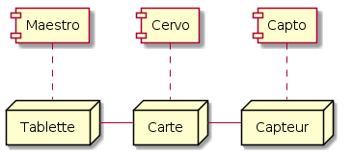



Figure 1 : architecture matérielle et logicielle avec la légende

L’IHM de Maestro, visible par l’utilisateur sur Tablette, permet à l’utilisateur de donner des ordres à Carte. En fonction des ordres donnés, Track&Roll agira afin de répondre à ces attentes. L’IHM de Maestro permet également d’afficher les différents écrans et pop-ups définis en partie 3 de ce document.

### Les interfaces du système

Ce chapitre décrit les entrées et sorties dites « logiques » et « physiques » du SaE. En effet, nous différencions dans cette étude deux grands types d’entrées/sorties :

* Celles dites de haut niveau (ou logiques) qui décrivent les événements et données échangés entre l’utilisateur et les dispositifs Track&Roll (définis dans la partie précédente). Ces entrées/sorties étant traitées ou prétraitées par les dispositifs Track&Roll avant d’être transmises à l’application. Ces entrées et sorties portent sur les intentions des acteurs interagissant avec le SaE.
* Celles dites de bas niveau (dites physique) qui sont les entrées/sorties réellement échangées entre le SaE et les dispositifs Track&Roll.

#### Les interfaces logiques

La figure 2 présente le contexte de Track&Roll en faisant figurer les entrées/sorties dites de haut niveau (ou logiques). Celles-ci sont regroupées en grandes familles. Pour ce faire, un diagramme de communication UML a été utilisé. Nous retrouvons alors les éléments Track&Roll déjà présentés ci-avant en figure 1.

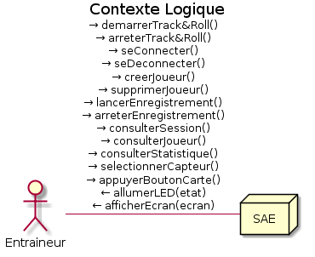

Figure 2 : contexte logique du SaE

Dans ce diagramme de communication, seules les entrées/sorties logiques entre les acteurs et le SaE sont présentées.

#### Les interfaces avec les acteurs

Les interactions avec les acteurs (Entraineur et Sportif) de Track&Roll se font toutes via le SaE. Dans la suite, les entrées/sorties logiques seront détaillées.

##### Entre L’entraineur et le SaE

###### En provenance de l’entraineur

Voici les événements logiques de l’Entraineur vers le SaE :

* demarrerTrack&Roll : signale que l’Entraineur démarre Track&Roll.
* arreterTrack&Roll : signale que l’Entraineur éteint Track&Roll.
* seConnecter : signale que l’Entraineur se connecte à Maestro.
* seDeconnecter : signale que l’Entraineur se déconnecte de Maestro.
* creerJoueur : signale que l’Entraineur crée un nouveau profil de joueur (ajout d’un Joueur).
* supprimerJoueur : signale que l’Entraineur supprime un des profils de joueur.
* lancerEnregistrement : signale que l’Entraineur démarre une nouvelle session d’enregistrement (entrainement, préparation physique ou match).
* arreterEnregistrement : signale que l’Entraineur met fin à l’enregistrement en cours.
* consulterSession : signale que l’Entraineur souhaite accéder aux informations d’une session particulière (liste des joueurs ayant participé à la session avec leurs statistiques moyennes de ladite session).
* consulterJoueur : signale que l’Entraineur souhaite consulter les informations d’un Joueur en particulier.
* consulterStatistique : signale que l’Entraineur visionne une statistique particulière d’un joueur sélectionné.
* selectionnerCapteur : signale que l’Entraineur apparie un capteur à un Joueur avant de lancer une nouvelle session.
* appuyerBoutonCarte : signale que l’Entraineur arrête manuellement l’enregistrement en cours via la Carte.

###### En provenance du SaE

Voici les événements logiques du SaE vers la SaE :

* allumerLED : signale qu’une session est en cours d’enregistrement par l’allumage d’une LED sur la Carte.
* afficherEcran : la Tablette affiche les différents écrans en réponse aux actions de l’Entraineur via l’application Maestro. Les écrans et boîtes de dialogue affichés seront détaillés dans la partie 3 de ce dossier.

#### Les interfaces physiques

N.A.

#### Les interfaces avec les logiciels

Il n’est pas prévu que Track&Roll communique avec d’autres logiciels autres que ceux prévus pour les activités de développement de Servo, Capto et Maestro.

#### Les interfaces de communication

N.A.

### Les contraintes de mémoire

N.A.

### Les contraintes materielles

N.A.

### Les exigences d'adaptation

N.A.

## Fonctions principales développées

### Rappel sur les cas d’usage

On assimile les cas d’usage aux étapes du cycle de vie d’un produit. Chacun de ces cas d’usage définit, potentiellement, plusieurs cas d’utilisation dissemblables. Le cycle de vie d’un produit commence par la fabrication, puis passe successivement par les étapes de conditionnement, commercialisation, utilisation, maintenance (en parallèle avec les autres cycles), désinstallation et enfin de recyclage.

### Rappel sur les cas d’utilisation

Un cas d’utilisation (CU) est souvent lié à un cas d’usage et représente un ensemble d’interactions entre au moins un acteur et le SaE. Les CU reposent sur deux types de représentation : une graphique, l’autre textuelle.

La première fait apparaître les acteurs sous forme de bonshommes allumettes et les cas d’utilisation sous forme de bulles, les deux étant liés par des flèches associatives.

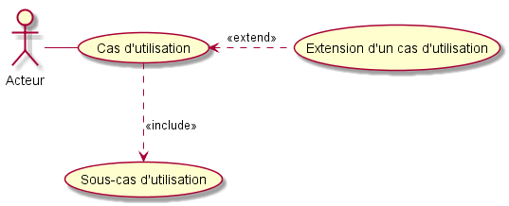

Figure 3 : exemple de cas d'utilisation

La deuxième, elle, s’emploie à présenter la description détaillée des fonctions employées et appelées par le CU. Ces fonctions s’inscrivent dans plusieurs scénarios typiques d’utilisation et se divisent en plusieurs catégories, à savoir le scénario nominal (scénario classique), les variantes du scénario principal et les extensions (généralement les bugs).

|  |  |
| --- | --- |
| Titre | Rappelle en quelques mots l’objectif principal du cas d’utilisation. |
| Résumé | Décrit brièvement le comportement du cas d’utilisation. |
| Acteur Principal | Acteur qui déclenche le CU. |
| Acteur Secondaire | Acteurs qui participent au CU. |
| Portée | Définit la portée de conception du CU (étendue spatiale). |
| Pré conditions | Ensemble des conditions qui doivent être vérifiées avant le déroulement du CU. Les préconditions, sans mention contraire explicite, des CU parents au CU doivent toujours être vérifiées. |
| Niveau | Niveau de granularité du cas d’utilisation (Stratégique, utilisateur ou sous-fonction). |
| Garanties Minimales | Définit ce qui est garantie par le système à l’étude même en cas d’échec du cas d’utilisation. |
| Garantie en cas de succès | Définit les garanties en cas de succès (par le scénario nominal ou par ses variantes). |
| Scénario nominal | C’est un scénario représentatif de l’utilisation du système ou tout se passe bien. Il se termine par la réussite des objectifs. Il est constitué d’une condition déclenchant le scénario, d’un ensemble d’étape, d’une condition de fin, et éventuellement d’extensions ou de variantes. Une étape peut être une interaction entre acteurs, une étape de validation, ou un changement interne. |
| Variantes | Lorsqu’il y a plusieurs façons de procéder à une même étape sans remise en cause du scénario nominal. |
| Extensions | Définissent les autres scénarios que le scénario nominal (par exemple ceux qui se terminent par un échec). Ils se déclenchent sur des conditions spécifiques détectées par le SaE. |

Tableau 3 : exemple de représentation textuelle d'un CU

### CU Principal : administrer track&roll et gérer les mesures sur les performances des sportifs

#### Représentation graphique

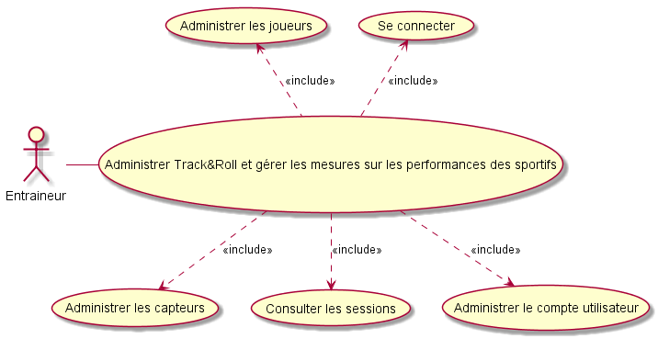

Figure 4 : représentation graphique du CU principal

#### Représentation textuelle

|  |  |
| --- | --- |
| Titre | CU-P Administrer Track&Roll et gérer les mesures sur les performances des sportifs. |
| Résumé | Le prototype effectue un cycle de vie : l’Entraineur démarre *Maestro*, s’y connecte puis *Maestro* se configure. L’Entraineur utilise puis ferme *Maestro*. |
| Acteur Principal | L’Entraineur |
| Acteur Secondaire |  |
| Portée | Track&Roll |
| Pré conditions | Les Capteurs et la Carte sont **fonctionnels**. La Tablette est fonctionnelle et mise sous tension. Le fichier de configuration est accessible sur la Tablette. |
| Niveau | Principal |
| Garanties Minimales |  |
| Garantie en cas de succès | L’Entraineur accède à *Maestro*. Track&Roll est capable d’effectuer un cycle de vie. |
| Scénario nominal | 1. L’Entraineur démarre Maestro. 2. L’Entraineur choisi de se connecter. 3. Maestro se configure avec le **fichier de configuration**. 4. L’Entraineur souhaite administrer les joueurs. 5. L’Entraineur se déconnecte. 6. L’Entraineur ferme Maestro. 7. Maestro s’arrête. |
| Variantes | **2-5 : [fermer Maestro]**  2-5.a.1. Va en 6.  **4 :**  4.a.1. L’Entraineur souhaite administrer les capteurs.  4.a.2. Va en 4.  **4 :**  4.b.1. L’Entraineur souhaite consulter les sessions.  4.b.2. Va en 4.  **4 :**  4.c.1. L’Entraineur souhaite administrer le **compte utilisateur**.  4.c.2. Va en 4.  **4 : [consulter aide]**  4.d.1. L’Entraineur accède à la fenêtre de l’aide via le menu.  4.d.2. Maestro affiche la fenêtre « Screen\_Help ».  4.d.3. L’Entraineur consulte l’aide.  4.d.4. Va en 4.  **4 : [déconnecter session]**  4.e.1. Va en 5.  **6 : [reconnexion]**  6.a.1. Va en 2. |
| Extensions |  |

Tableau 4 : représentation textuelle du CU principal

### CU1 : se connecter

#### Représentation textuelle

|  |  |
| --- | --- |
| Titre | CU1 Se connecter |
| Résumé | L’Entraineur se connecte à Maestro avec son identifiant et mot de passe. |
| Acteur Principal | L’Entraineur |
| Acteur Secondaire |  |
| Portée | Track&Roll |
| Pré conditions |  |
| Niveau | Fonctionnel |
| Garanties Minimales |  |
| Garantie en cas de succès | L’Entraineur est identifié et a accès à Maestro. |
| Scénario nominal | 1. Maestro affiche l’écran « Screen\_Splash ». 2. Puis, après un temps « TW\_SCREEN\_SPLASH », Maestro affiche l’écran « Screen\_Login ». 3. L’Entraineur entre son identifiant et mot de passe. 4. L’Entraineur valide et clique sur le bouton « Connect ». 5. Maestro valide la saisie. |
| Variantes | **5 : [identifiants incorrects]**  5.a.1. Maestro invalide et affiche un message d’erreur.  5.a.2. Va en 3. |
| Extensions |  |

Tableau 5 : représentation textuelle du CU1 Se connecter

### CU2 : administrer les joueurs

#### Représention graphique

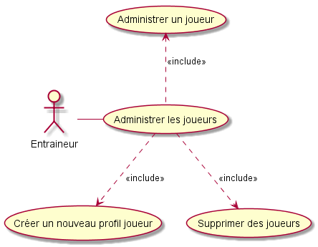

Figure 5 : représentation graphique du CU2 Administrer les joueurs

#### Représentation textuelle

|  |  |
| --- | --- |
| Titre | CU2 Administrer les joueurs |
| Résumé | L’Entraineur accède aux joueurs enregistrés afin de les gérer (modifier, supprimer, ajouter) et/ou de consulter les données relatives à un joueur en particulier. |
| Acteur Principal | L’Entraineur |
| Acteur Secondaire |  |
| Portée | Track&Roll |
| Pré conditions |  |
| Niveau | Fonctionnel |
| Garanties Minimales |  |
| Garantie en cas de succès | L’Entraineur accède aux données de différents joueurs enregistrés et peut les consulter et/ou les modifier. |
| Scénario nominal | 1. L’Entraineur accède à la fenêtre de gestion des joueurs via le menu. 2. Maestro charge et affiche l’écran « Screen\_Players ». 3. L’Entraineur souhaite administrer un joueur. 4. L’Entraineur change d’écran via le menu. |
| Variantes | **3 : [ajouter joueur]**  3.a.1. L’Entraineur souhaite créer un nouveau **profil** joueur.  3.a.2. Va en 2.  **3 : [supprimer joueur]**  3.b.1. L’Entraineur souhaite supprimer des joueurs.  3.b.2. Va en 2.  **4 :**  4.a.1. Va en 3. |
| Extensions |  |

Tableau 6 : représentation textuelle du CU2 Administrer les joueurs

### CU3 : Administrer les capteurs

#### Représention graphique

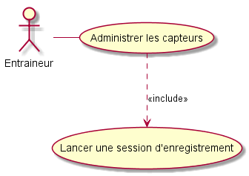

Figure 6 : représentation graphique du CU3 Administrer les capteurs

#### Représentation textuelle

|  |  |
| --- | --- |
| Titre | CU3 Administrer les capteurs |
| Résumé | L’Entraineur configure les capteurs qui se connectent à Maestro. Il associe les capteurs à des joueurs et lance une session d’enregistrement des données. |
| Acteur Principal | L’Entraineur |
| Acteur Secondaire |  |
| Portée | Track&Roll |
| Pré conditions |  |
| Niveau | Fonctionnel |
| Garanties Minimales |  |
| Garantie en cas de succès |  |
| Scénario nominal | 1. L’Entraineur demande à administrer les capteurs. 2. Maestro affiche « Screen\_SensorsManager ». 3. L’Entraineur associe un joueur à un capteur. 4. L’Entraineur choisit de lancer une session d’enregistrement. |
| Variantes | **3 : [lancer une session d’enregistrement]**  3.a.1. Va en 4.  **4 : [associer un joueur à un capteur]**  4.a.1. Va en 3. |
| Extensions | **2-4 : [pas/perte de connexion avec Cervo]**  2-4.a.1. Maestro affiche le message « Dialog\_TargetDisconnected ».  2-4.a.2. L’Entraineur valide.  2-4.a.3. Maestro actualise les données capteurs de « Screen\_SensorsManager ».  2-4.a.4. Retour en 3.  **3 : [connexion d’un capteur]**  3.b.1. Maestro actualise les données du capteur de « Screen\_SensorsManager ».  3.b.2. Retour en 3.  **3 : [perte de connexion d’un capteur]**  3.c.1. Maestro actualise les données du capteur de « Screen\_SensorsManager ».  3.c.2. Retour en 3. |

Tableau 7 : représentation textuelle du CU3 Administrer les capteurs

### CU4 : consulter les sessions

#### Représention graphique

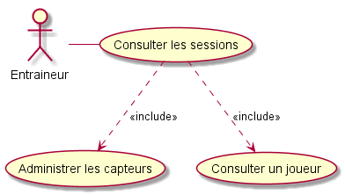

Figure 7 : représentation graphique du CU4 Consulter les sessions

#### Représentation textuelle

|  |  |
| --- | --- |
| Titre | CU4 Consulter les **sessions** |
| Résumé | L’Entraineur accède aux sessions enregistrées afin de les gérer (modifier, supprimer, ajouter) et/ou de consulter les données relatives à une session particulière. |
| Acteur Principal | L’Entraineur |
| Acteur Secondaire |  |
| Portée | Track&Roll |
| Pré conditions |  |
| Niveau | Fonctionnel |
| Garanties Minimales |  |
| Garantie en cas de succès | L’Entraineur accède aux différentes sessions enregistrées et peut les consulter et/ou les modifier. |
| Scénario nominal | 1. L’Entraineur accède à la fenêtre des sessions via le menu. 2. Maestro charge et affiche l’écran « Screen\_SessionsManager » avec le filtre « Global » par défaut, si aucun autre en paramètre. 3. L’Entraineur consulte la session. |
| Variantes | **3 : [choisir filtre]**  3.a.1. L’Entraineur choisit un **filtre**.  3.a.2. Maestro réactualise « Screen\_SessionsManager » affiche la session correspondante.  3.a.3. Va en 3.  **3 : [nouvelle session]**  3.b.1. L’Entraineur crée une nouvelle session.  3.b.2. Va vers le CU administrer les capteurs.  **3 : [classer Sportifs]**  3.c.1. L’Entraineur classe les Sportifs de la session (par nom, km parcourus, vitesse moyenne…) en appuyant sur un des noms de colonne.  3.c.2. Maestro rafraichit « Screen\_SessionsManager » en conséquence.  3.c.3. Va en 3.  **3 : [modifier session]**  3.d.1. L’Entraineur appuie sur le bouton virtuel « Modifier » dans Maestro.  3.d.2. L’Entraineur change le nom de la session.  3.d.3. L’Entraineur appuie sur le bouton virtuel « Valider ».  3.d.4. Va en 3.  **3 : [suppression session]**  3.e.1. L’Entraineur appuie sur le bouton virtuel « Supprimer ».  3.e.2. Maestro demande une confirmation de la suppression.  3.e.3. L’Entraineur confirme.  3.e.4. Maestro retire la session de ses sauvegardes.  3.e.5. Va en 2.  **3 : [consulter données Sportif]**  3.f.1. L’Entraineur souhaite consulter les données d’un Sportif pour la session sélectionnée.   1. 3.f.2. Va au CU administrer un joueur avec le filtre actif. |
| Extensions |  |

Tableau 8 : représentation textuelle du CU4 Consulter les sessions

### CU5 : Administrer le compte utilisateur

#### Représentation textuelle

|  |  |
| --- | --- |
| Titre | CU5 Administrer le compte utilisateur |
| Résumé | L’Entraineur accède à ses données personnelles afin de les consulter et/ou de les modifier. |
| Acteur Principal | L’Entraineur |
| Acteur Secondaire |  |
| Portée | Track&Roll |
| Pré conditions |  |
| Niveau | Fonctionnel |
| Garanties Minimales |  |
| Garantie en cas de succès | L’Entraineur accède à son compte et les consulte et/ou les modifie. |
| Scénario nominal | 1. L’Entraineur accède à la fenêtre du compte utilisateur via le menu. 2. Maestro charge et affiche l’écran « Screen\_MyAccount ». 3. L’Entraineur consulte ses informations. |
| Variantes | **3 : [modifier informations personnelles]**  3.a.1. L’Entraineur sélectionne la catégorie « informations personnelles ».  3.a.2. L’Entraineur modifie le/les champ(s) voulu(s).  3.a.3. L’Entrainer appuie sur le bouton virtuel « Enregistrer ».  3.a.4. Va en 2.  **3 : [modifier mot de passe]**  3.b.1. L’Entraineur sélectionne la catégorie « mot de passe ».  3.b.2. L’Entraineur modifie les champs voulus.  3.b.3. L’Entrainer appuie sur le bouton virtuel « Enregistrer ».  3.b.4. Va en 2.  **3 : [importer données]**  3.c.1. L’Entraineur appuie sur le bouton virtuel « Importer ».  3.c.2. Maestro charge les données depuis un nouveau fichier de configuration vers l’application.  3.c.3. Va en 3.  **3 : [exporter données]**  3.d.1. L’Entraineur appuie sur le bouton virtuel « Exporter ».  3.d.2. Maestro sauvegarde les données depuis l’application vers un nouveau fichier de configuration.  3.d.3. Va en 3.  **3 : [prendre photo compte]**  3.e.1. L’Entraineur appuie sur le bouton virtuel « Photo ».  3.e.2. L’Entraineur prend la photo.  3.e.3. Maestro enregistre la photo du compte.  3.e.4. Va en 2.  **3 : [charger photo compte]**  3.f.1. L’Entraineur appuie sur le bouton virtuel « Charger photo ».  3.f.2. L’Entraineur sélectionne une photo dans son répertoire.  3.f.3. Maestro enregistre la photo du compte.  3.f.4. Va en 2. |
| Extensions |  |

Tableau 9 : représentation textuelle du CU5 Administrer le compte utilisateur

### CU6 : Administrer un capteur

#### Représention graphique

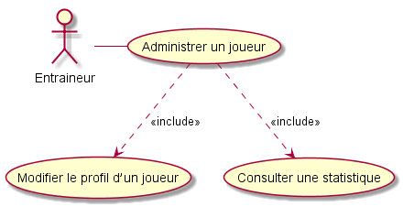

Figure 8 : représentation graphique du CU6 Administrer un joueur

#### Représentation textuelle

|  |  |
| --- | --- |
| Titre | CU6 Administrer un joueur |
| Résumé | L’Entraineur accède aux données d’un joueur et peut modifier ses informations ou supprimer le joueur. |
| Acteur Principal | L’Entraineur |
| Acteur Secondaire |  |
| Portée | Track&Roll |
| Pré conditions |  |
| Niveau | Fonctionnel |
| Garanties Minimales |  |
| Garantie en cas de succès | Les **statistiques** du joueur sont affichées, le profil du joueur est modifié ou supprimé. |
| Scénario nominal | 1. L’Entraineur sélectionne un joueur. 2. Maestro affiche l’écran « Screen\_PlayerProfile » et les statistiques du joueur avec le filtre « Global » par défaut, si aucun sélectionné. 3. L’Entraineur choisit de quitter l’écran. |
| Variantes | **3 : [modifier profil joueur]**  3.a.1. L’Entraineur souhaite modifier le profil d’un joueur.  3.a.2. Va en 2.  **3 : [supprimer profil joueur]**  3.b.1. L’Entraineur appuie sur le bouton virtuel « Supprimer ».  3.b.2. Maestro demande confirmation.  3.b.3. L’Entraineur confirme.  3.b.2. Maestro supprime le profil.  3.b.3. Va en 3.  **3 : [afficher une statistique]**  3.c.1. L’Entraineur souhaite consulter une statistique.  3.c.2. Va en 2.  **3 : [changer de filtre]**  3.d.1. L’Entraineur sélectionne un nouveau filtre à appliquer à l’écran.  3.d.2. Va en 2.  **3 : [supprimer statistiques de session]**  3.e.1. L’Entraineur appuie sur le bouton virtuel « Reset Datas ».  3.e.2. Maestro demande confirmation.  3.e.3. L’Entraineur confirme.  3.e.4. Maestro supprime toutes les données pour le filtre sélectionné.  3.e.5. Va en 3. |
| Extensions |  |

Tableau 10 : représentation textuelle du CU6 Administrer un joueur

### CU7 Créer un nouveau profil joueur

#### Représentation textuelle

|  |  |
| --- | --- |
| Titre | CU7 Créer un nouveau profil joueur |
| Résumé | L’Entraineur crée un nouveau profil joueur |
| Acteur Principal | L’Entraineur |
| Acteur Secondaire |  |
| Portée | Track&Roll |
| Pré conditions |  |
| Niveau | Fonctionnel |
| Garanties Minimales |  |
| Garantie en cas de succès | Un nouveau profil joueur est créé. |
| Scénario nominal | 1. L’Entraineur clique sur le bouton « Nouveau joueur ». 2. Maestro charge et affiche l’écran « Screen\_AddNewPlayer ». 3. L’Entraineur remplit les champs demandés. 4. L’Entraineur appuie sur le bouton virtuel « Enregistrer ». 5. Maestro enregistre le nouveau profil. 6. Maestro quitte cet écran. |
| Variantes | **3-4 : [prendre photo compte]**  3-4.a.1. L’Entraineur appuie sur le bouton virtuel « Photo ».  3-4.a.2. L’Entraineur prend la photo.  3-4.a.3. Maestro enregistre la photo du joueur.  3-4.a.4. Va en 3.  **3-4 : [charger photo compte]**  3-4.b.1. L’Entraineur appuie sur le bouton virtuel « Charger photo ».  3-4.b.2. L’Entraineur sélectionne une photo dans son répertoire.  3-4.b.3. Maestro enregistre la photo du joueur.  3-4.b.4. Va en 3.  **3-4 : [Supprimer joueur]**  3-4.c.1. L’Entraineur annule la création du joueur.  3-4.c.2. Va en 6. |
| Extensions |  |

Tableau 11 : représentation textuelle du CU7 Créer un nouveau profil joueur

### CU8 Supprimer des joueurs

#### Représentation textuelle

|  |  |
| --- | --- |
| Titre | CU8 Supprimer des joueurs |
| Résumé | L’Entraineur sélectionne un ou des joueurs afin de supprimer leur(s) profil(s). |
| Acteur Principal | L’Entraineur |
| Acteur Secondaire |  |
| Portée | Track&Roll |
| Pré conditions |  |
| Niveau | Fonctionnel |
| Garanties Minimales |  |
| Garantie en cas de succès | Le ou les profil(s) joueur(s) sont supprimés. |
| Scénario nominal | 1. L’Entraineur maintient son doigt sur le joueur voulu pour le sélectionner. 2. L’Entraineur appuie sur le bouton virtuel « Supprimer ». 3. Maestro demande confirmation. 4. L’Entraineur confirme. 5. Maestro enregistre les modifications. |
| Variantes | **2 : [sélection d’un autre joueur]**  2.a.1. L’Entraineur sélectionne un autre joueur.  2.a.2. Va en 2.  **2 : [désélectionner joueur]**  2.b.1. L’entraineur annule la sélection en appuyant sur le bouton virtuel « Annuler sélection ».  2.b.2. Va en 5. |
| Extensions |  |

Tableau 12 : représentation textuelle du CU8 Supprimer des joueurs

### CU9 Modifier le profil d’un joueur

#### Représentation textuelle

|  |  |
| --- | --- |
| Titre | CU9 Modifier le profil d’un joueur |
| Résumé | L’Entraineur accède aux données du joueur afin de les consulter et/ou de les modifier. |
| Acteur Principal | L’Entraineur |
| Acteur Secondaire |  |
| Portée | Track&Roll |
| Pré conditions |  |
| Niveau | Fonctionnel |
| Garanties Minimales |  |
| Garantie en cas de succès | L’Entraineur accède aux informations du joueur et les consulte et/ou les modifie. |
| Scénario nominal | 1. L’Entraineur clique sur le bouton « Modifier ». 2. Maestro charge et affiche l’écran « Screen\_CustomPlayer » avec les données du joueur. 3. L’Entraineur modifie le/les champ(s) voulu(s). 4. L’Entraineur appuie sur le bouton virtuel « Enregistrer ». 5. Maestro enregistre les modifications. |
| Variantes | **3 : [prendre photo compte]**  3.a.1. L’Entraineur appuie sur le bouton virtuel « Photo ».  3.a.2. L’Entraineur prend la photo.  3.a.3. Maestro enregistre la photo du joueur.  3.a.4. Va en 3.  **3 : [charger photo compte]**  3.b.1. L’Entraineur appuie sur le bouton virtuel « Charger photo ».  3.b.2. L’Entraineur sélectionne une photo dans son répertoire.  3.b.3. Maestro enregistre la photo du joueur.  3.b.4. Va en 3.  **3 : [supprimer profil joueur]**  3.c.1. L’Entraineur appuie sur le bouton virtuel « Supprimer ».  3.c.2. Maestro demande confirmation.  3.c.3. L’Entraineur confirme.  3.c.4. Maestro supprime le profil.  3.c.5. Va en 5. |
| Extensions |  |

Tableau 13 : représentation textuelle du CU9 Modifier le profil d'un joueur

### CU10 Consulter une statistique

#### Représentation textuelle

|  |  |
| --- | --- |
| Titre | CU10 Consulter une statistique |
| Résumé | L’Entraineur accède à l’écran d’affichage d’une statistique particulière d’un joueur pour une session donnée. |
| Acteur Principal | L’Entraineur |
| Acteur Secondaire |  |
| Portée | Track&Roll |
| Pré conditions |  |
| Niveau | Fonctionnel |
| Garanties Minimales |  |
| Garantie en cas de succès | La statistique du joueur est affichée. |
| Scénario nominal | 1. L’Entraineur sélectionne une statistique à afficher. 2. Maestro charge et affiche l’écran « Screen\_DataX ». 3. L’Entraineur consulte les informations. 4. L’Entraineur quitte cet écran. |
| Variantes | **3 : [supprimer statistique]**  3.a.1. L’Entraineur appuie sur le bouton virtuel « Supprimer » afin de supprimer les données relatives à la statistique affichée.  3.a.2. Maestro demande confirmation.  3.a.3. L’Entraineur confirme.  3.a.4. Maestro supprime les données.  3.a.5. Va en 4. |
| Extensions |  |

Tableau 14 : représentation textuelle du CU10 Consulter une statistique

### CU11 Lancer une session d’enregistrement

#### Représentation graphique

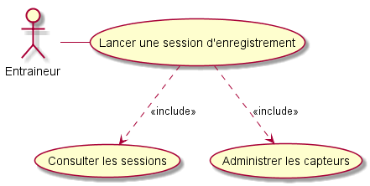

Figure 9 : représentation textuelle du CU11 Lancer une sessions d'enregistrement

#### Représentation textuelle

|  |  |
| --- | --- |
| Titre | CU11 Lancer une session d’enregistrement |
| Résumé | L’Entraineur lance une nouvelle session d’enregistrement. Maestro récupère les données des capteurs et les sauvegarde. |
| Acteur Principal | L’Entraineur |
| Acteur Secondaire |  |
| Portée | Track&Roll |
| Pré conditions |  |
| Niveau | Fonctionnel |
| Garanties Minimales |  |
| Garantie en cas de succès | La session est lancée et enregistrée avec succès. |
| Scénario nominal | 1. L’Entraineur appuie sur le bouton virtuel « Play ». 2. Cervo allume la LED témoin et lance l’enregistrement. 3. Maestro affiche « Screen\_RunningSession ». 4. L’Entraineur appuie sur le bouton virtuel « Stop ». 5. Maestro propose à l’utilisateur de supprimer ou d’enregistrer la session. 6. L’Entraineur choisit d’enregistrer la session. 7. Cervo éteint la LED témoin et stoppe l’enregistrement. 8. Cervo envoi à Maestro les données des capteurs. 9. Maestro demande à l’utilisateur d’entrer le nom de la session. 10. L’Entraineur saisit le nom de la session et valide. 11. Va au CU consulter les sessions, avec cette session en paramètre. |
| Variantes | **4 : [arrêter session]**  4.a.1. L’Entraineur appuie sur le bouton physique « Stop » sur la Carte.  4.a.2. Va en 7.  **6 : [annuler action]**  6.a.1. L’Entraineur choisit d’annuler son action.  6.a.2. Va en 3.  **6 : [supprimer session]**  6.b.1. L’Entraineur choisit de supprimer la session.  6.b.2. Maestro demande confirmation de suppression.  6.b.3. L’Entraineur valide.  6.b.4. Va au CU Administrer les capteurs.  **10 :**  10.a.1. L’Entraineur valide sans entrer de nom pour la session.  10.a.2. Maestro enregistre la session avec un nom par défaut.  10.a.3. Va en 11. |
| Extensions | **2-8 : [pas/perte de connexion avec Cervo]**  2-8.a.1. Maestro affiche le message « Dialog\_TargetDisconnected ».  2-8.a.2. L’Entraineur valide.  2-8.a.3. Va en 3.  **3 : [reconnexion d’un capteur]**  3.a.1. Maestro notifie l’Entraineur de la reconnexion d’un capteur.  3.a.2. Retour en 3.  **3 : [perte de connexion d’un capteur]**  3.b.1. Maestro notifie l’Entraineur de la déconnexion d’un capteur.  3.b.2. Retour en 3. |

Tableau 15 : représentation textuelle du CU11 Lancer une session d’enregistrement

## Contraintes

### Politiques réglementaires

N.A.

### Contraintes matérielles

N.A.

### Exigences de fiabilité

N.A.

### Exigences de maintenabilité

N.A.

### Exigences de disponibilité

N.A.

## Risques et limitations matérielles

N.A.

# Exigences spécifiques

## Interface Homme – Machine

### Généralités

L’utilisateur interagit avec Track&Roll presque exclusivement via une tablette Android.

De manière générale, il sera possible à l’utilisateur de paramétrer son compte utilisateur, de gérer la liste des joueurs de l’équipe, de leur assigner un boitier/capteur attitré avant de lancer une activité, et de visualiser les données recueillies pour chaque joueur et pour chaque activité.

### Les écrans et dialogues

Il sera présenté, dans ce qui suit, les navigations possibles entre les écrans proposés par l’IHM de Track&Roll (sous la forme d’un diagramme d’états de transition UML), ainsi que le détail de ces écrans sous forme de captures d’écran de la Tablette fictive. Une description ainsi qu’un rappel des actions utilisateur possibles sont renseignés pour chacun des écrans.

#### Vue générale

La figure 10 représente les navigations possibles entre les différents écrans et boîtes de dialogue proposés par l’IHM. Ces enchainements sont représentés par des diagrammes d’état-transition UML (figures 10).

Chaque écran est représenté par un état (rectangle aux bords arrondis) et les transitions entre les états (flèches) représentent une navigation d’un état à l’autre en précisant la condition ou l’événement logique déclenchant la transition. Ces événements correspondent à des actions réalisées par l’utilisateur sur les boutons virtuels de l’écran ou sur ceux des autres éléments du système (capteurs).

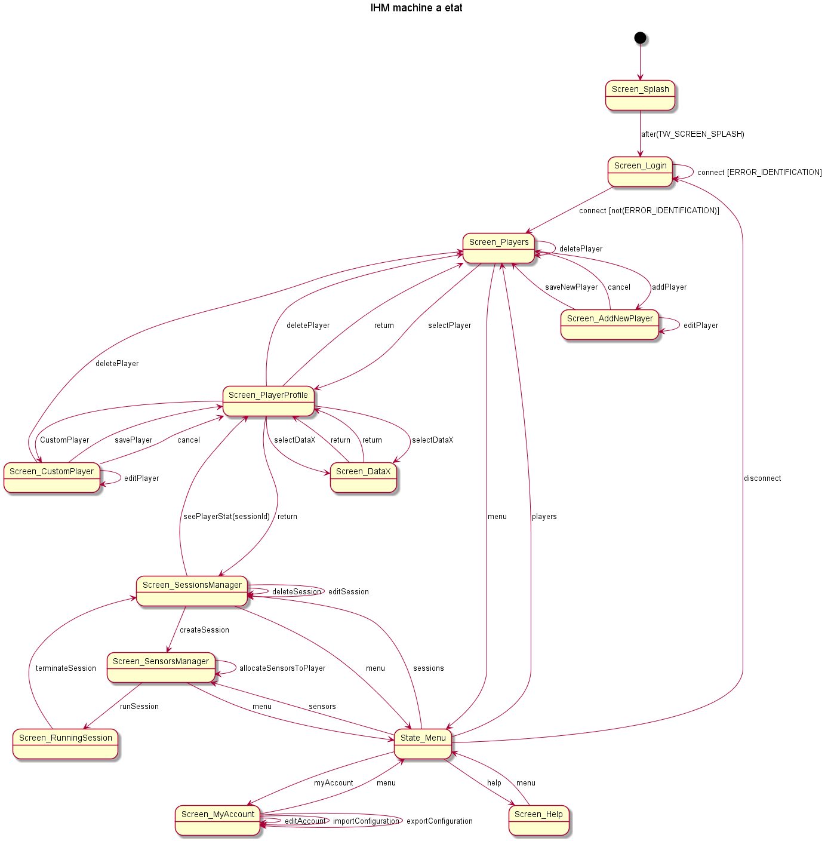

Figure 10: diagramme d'états transitions UML présentant la machine à état de l'IHM

#### Screen\_splash

Cet écran est utilisé dans la transition au moment où l’utilisateur démarre l’application Trakc&Roll et avant que *Screen\_Login* ne soit affiché. L’utilisateur n’interagit pas avec cet écran.

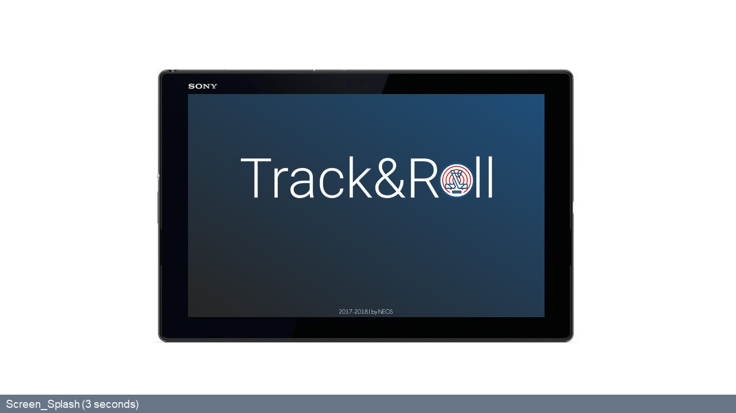

Figure 11 : capture de l'écran Sreen\_Splash

#### Screen\_Login

Cet écran permet à l’utilisateur de se connecter à l’application Maestro. Cette identification donne un accès local aux fonctionnalités de Maestro, c’est-à-dire que les données du compte ne sont présentes que sur la tablette dédiée.

Pour se connecter, l’utilisateur doit remplir les champs « username » (identifiant) et « password » (mot de passe) et valider sa saisie en cliquant sur le bouton « CONNECT » (se connecter). Si la saisie est correcte, l’utilisateur sera dirigé vers l’écran principal de Maestro, sinon un message d’erreur s’affiche et l’utilisateur est invité à saisir ses identifiants de connexion une nouvelle fois.

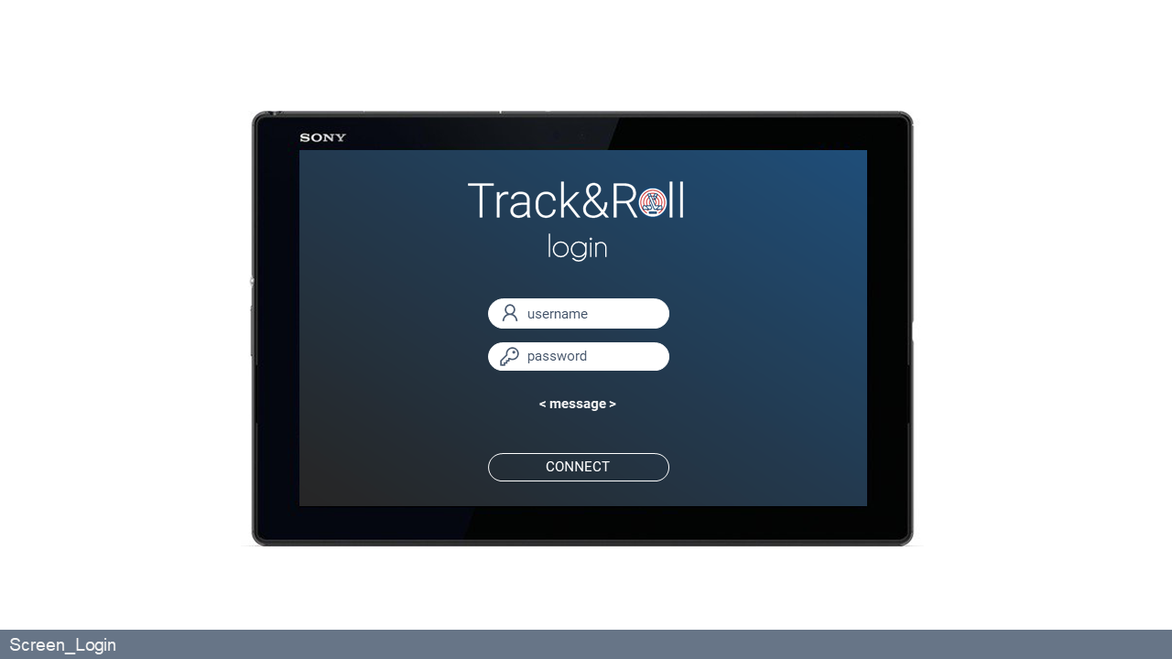

Figure 12 : capture de l'écran Screen\_Login

#### Screen\_Players

Cet écran affiche la liste des joueurs présents dans l’équipe. Ces joueurs sont triés par ordre alphabétique de leur nom de famille, et identifié par leur photo de profil. Si un joueur n’a pas de photo de profil associée, son nom et son numéro de maillot sont alors affichés.

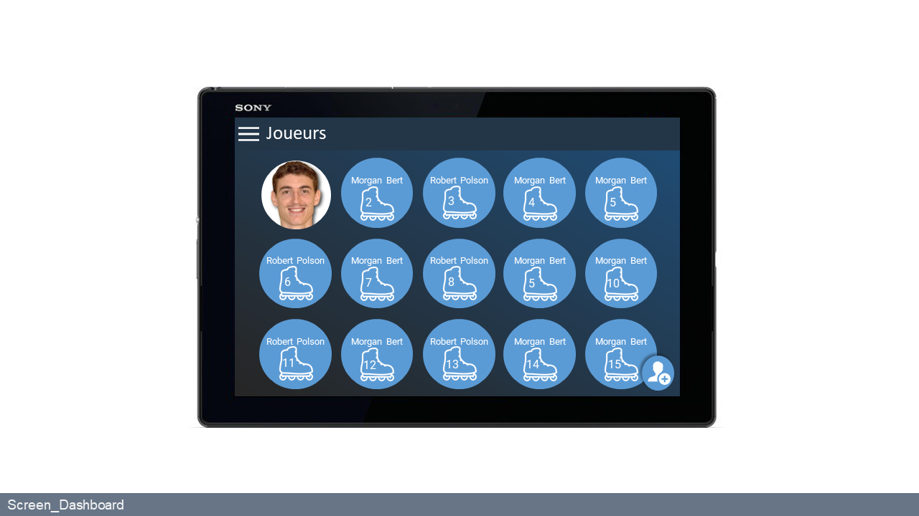

Figure 13 : capture de l'écran Screen\_Players

De cet écran, l’utilisateur peut effectuer plusieurs actions :

* Appuyer sur le bouton « burger » blanc en haut à gauche pour afficher le menu.
* Appuyer sur le bouton d’action bleu en bas à droite, symbolisant l’ajout d’un nouveau joueur. L’utilisateur est alors redirigé vers l’écran *Screen\_AddNewPlayer.*
* Appuyer sur la photo d’un des joueurs pour accéder à l’écran *Screen\_PlayerProfile,* correspondant à la fiche profil du joueur sélectionné. Celle-ci affiche les données du joueur recueillies au cours des sessions enregistrées.
* Maintenir son doigt sur la photo d’un des joueurs pour passer en mode sélection. La photo du joueur est alors entourée pour signifier que le joueur est sélectionné.

L’utilisateur peut alors cliquer sur d’autres photos de joueurs pour les ajouter à la sélection, cliquer sur le bouton d’action bleu en bas à droite symbolisant une croix blanche pour désélectionner tous les joueurs, ou cliquer sur le bouton d’action rouge en bas à droite symbolisant une poubelle pour supprimer tous les joueurs sélectionnés.

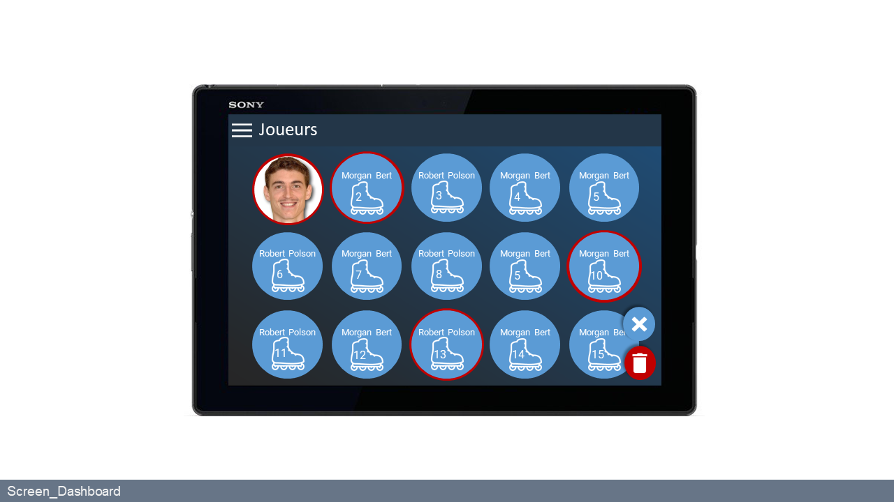

Figure 14 : capture de l'écran Screen\_Players en mode "sélection"

Si l’utilisateur décide de supprimer un ou plusieurs joueurs sélectionnés sur l’écran *Screen\_Players*, la boite de dialogue *Dialog\_DeletePlayer* s’affiche pour vérifier le souhait de l’utilisateur de supprimer la sélection de joueur. Cette suppression étant irréversible, l’utilisateur est invité à « confirmer » ou « annuler » son souhait en cliquant sur le bouton correspondant.

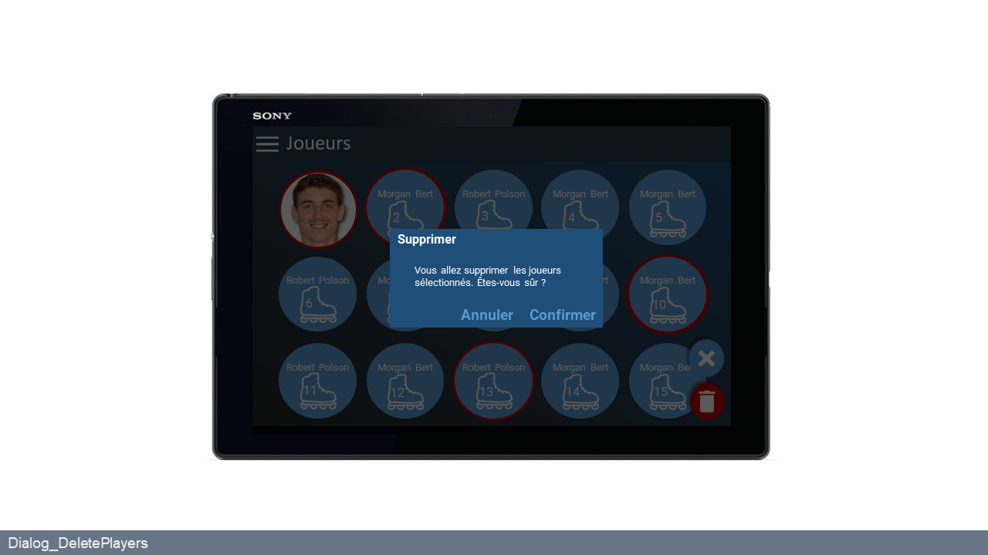

Figure 15 : capture de la boîte de dialogue Dialog\_DeletePlayer à partir de l’écran Screen\_Players

#### Screen\_AddNewPlayer

Maestro affiche cet écran lorsque l’utilisateur appuie sur le bouton de création d’un nouveau joueur présent sur l’écran *Screen\_Players*. L’utilisateur est alors invité à remplir tous les champs demandés (Nom, Prénom, Âge, Poste, Numéro de Maillot) et à ajouter une photo de profil au joueur.

Pour cela, l’utilisateur peut, soit prendre une photo à ce moment-là en appuyant sur le bouton d’action bleu en haut symbolisant un appareil photo, soit choisir une photo présente dans la galerie de la tablette en appuyant sur le bouton d’action bleu en haut symbolisant plusieurs photographies. L’utilisateur est ensuite invité à appuyer sur le bouton d’action bleu en bas à droite symbolisant une disquette, pour sauvegarder sa saisie et enregistrer le nouveau joueur.

L’utilisateur peut également supprimer le joueur en appuyant sur le bouton d’action rouge en bas à droite symbolisant une poubelle, ou appuyer sur la flèche blanche en haut à gauche dans la barre d’action pour annuler son souhait de créer un joueur et revenir à l’écran *Screen\_Players*.

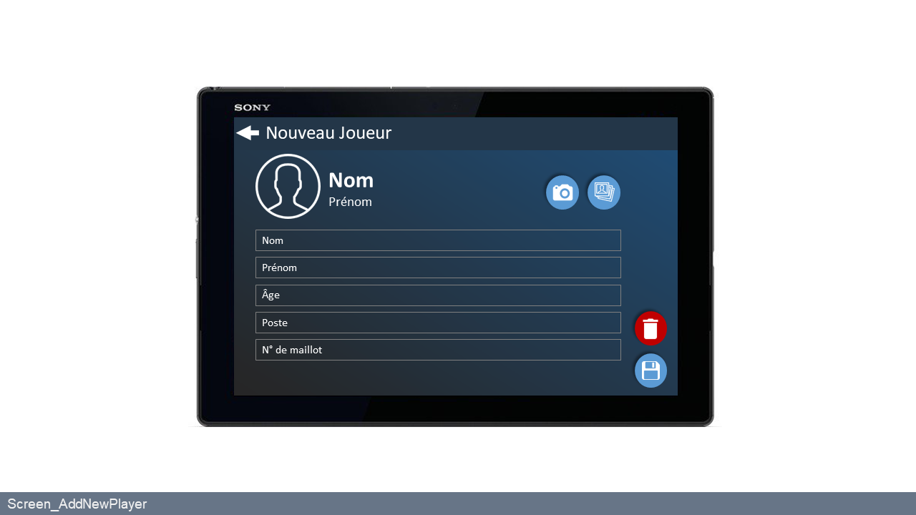

Figure 16 : capture de l'écran Screen\_AddNewPlayer

Lorsque l’utilisateur exprime son souhait de supprimer le joueur en appuyant sur le bouton d’action rouge en bas à droite symbolisant une poubelle, il est invité à confirmer ce souhait en le confirmant ou en l’annulant par la boite de dialogue *Dialog\_DeletePlayer* qui s’affiche.

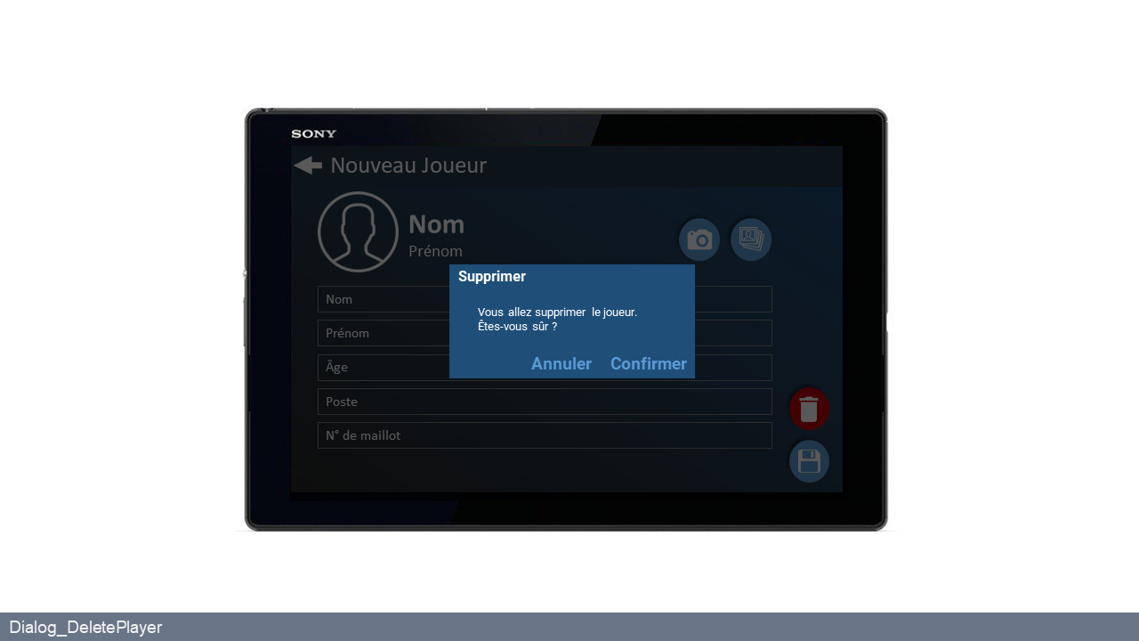

Figure 17 : capture de la boîte de dialogue Dialog\_DeletePlayer à partir de l’écran Screen\_AddNewPlayer

#### Screen\_PlayerProfile

Cet écran affiche la fiche de profil d’un joueur donné. Cette fiche donne à l’utilisateur les informations suivantes relatives au joueur pour une session choisie :

* Prénom et Nom, affichés dans la barre d’action
* Photo de profil
* Âge, poste et numéro de maillot
* Données recueillies lors des sessions enregistrées. Les données affichées sont les moyennes des valeurs recueillies au cours de la session choisie.

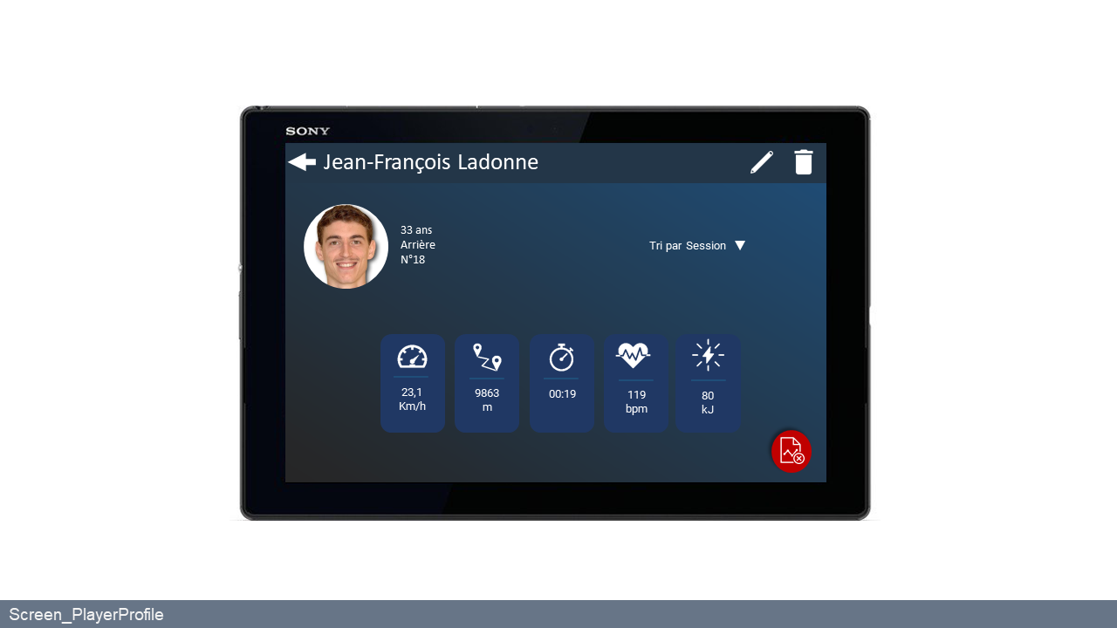

Figure 18 : capture de l'écran Screen\_PlayerProfile

Sur cet écran, l’utilisateur peut entreprendre plusieurs actions :

* Appuyer sur la flèche blanche en haut à gauche pour retourner à l’écran *Screen\_Players*.
* Appuyer sur le bouton blanc en haut à droite symbolisant un stylo, pour modifier le profil du joueur. L’utilisateur accède alors à l’écran *Screen\_CustomPlayer*.
* Appuyer sur le bouton blanc en haut à droite symbolisant une poubelle pour supprimer le joueur. Cette action étant irréversible, l’utilisateur est alors invité à confirmer son souhait par la boite de dialogue *Dialog\_DeletePlayer*.

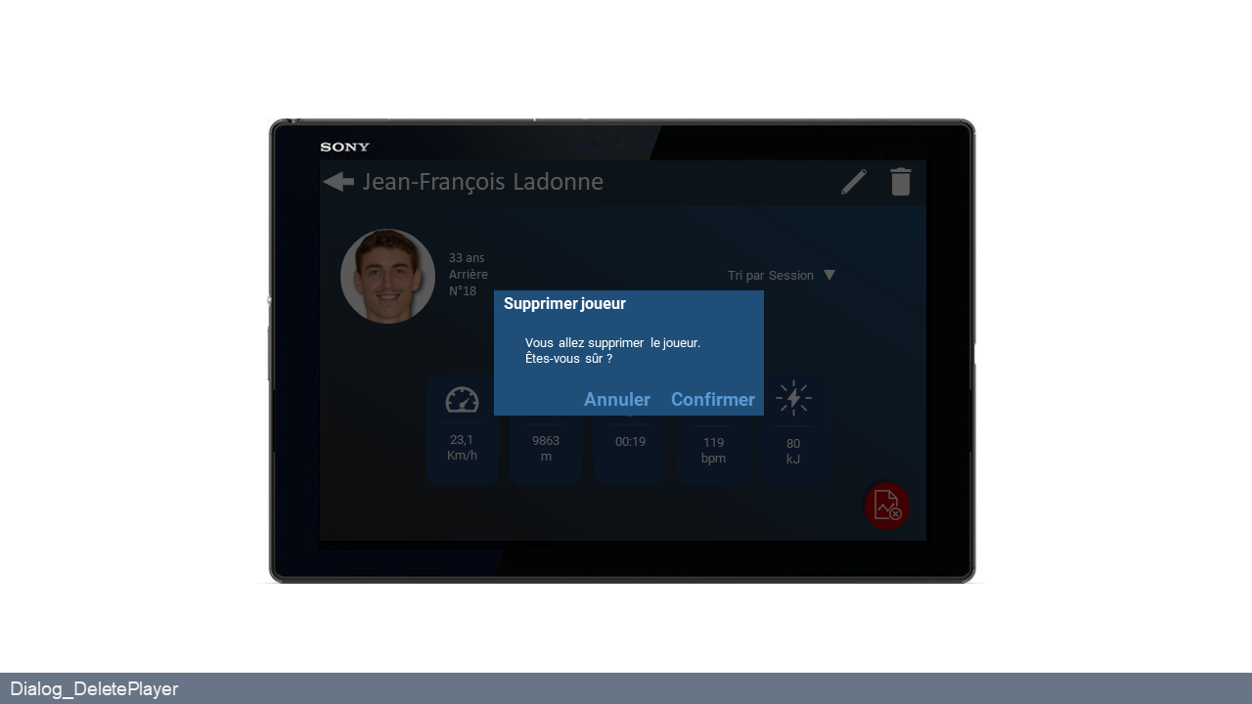

Figure 19 : capture de la boîte de dialogue Dialog\_DeletePlayer à partir de l’écran Screen\_PlayerProfile

* Appuyer sur la petite flèche blanche pour choisir une autre session pour en observer les données. Une liste déroulante s’affiche pour permettre à l’utilisateur de choisir la session souhaitée. Par défaut, Maestro affiche les informations globales recueillies sur le joueur, c’est-à-dire, la moyenne des valeurs de chacune des sessions enregistrées pour le joueur.
* Appuyer sur chacune des données affichées pour en obtenir des informations plus précises. Maestro affiche alors les écrans *Screen\_DataX*, correspondant aux données choisies.
* Appuyer sur le bouton d’action rouge en bas à droite symbolisant la suppression de données statistiques pour supprimer toutes les données associées à ce joueur pour la session choisie. L’utilisateur ne pourra pas supprimer les données lorsque le filtre de session « global » est sélectionné. Cette action étant irréversible, l’utilisateur sera invité à confirmer ou annuler son souhait par la boite de dialogue *DIalog\_DeletePlayerSession*.

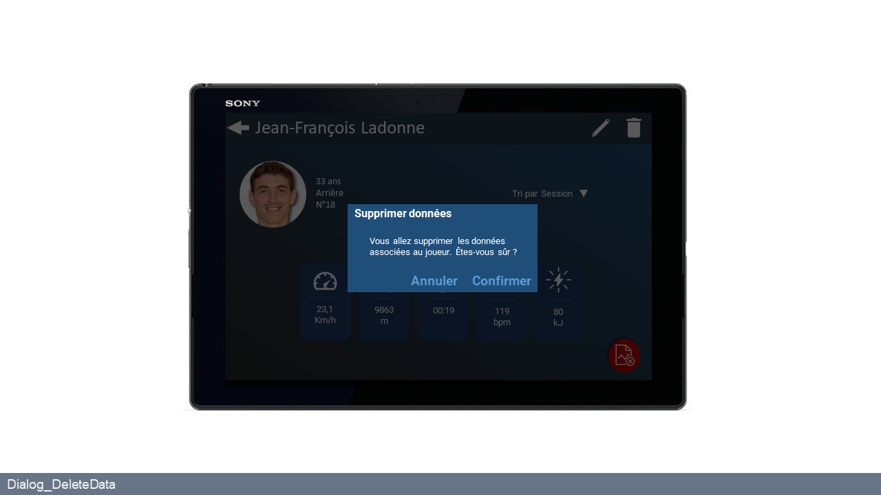

Figure 20 : capture de la boîte de dialogue Dialog\_DeletePlayerSession à partir de l’écran Screen\_PlayerProfile

#### Screen\_CustomPlayer

Maestro affiche cet écran lorsque l’utilisateur appuie sur le bouton de modification du joueur, présent sur l’écran *Screen\_PlayerProfile*. Cet écran offre les mêmes fonctionnalités à l’utilisateur que l’écran *Screen\_AddNewPlayer*, si ce n’est que les champs d’informations à renseigner sont déjà préremplis par les informations relatives au joueur en question.

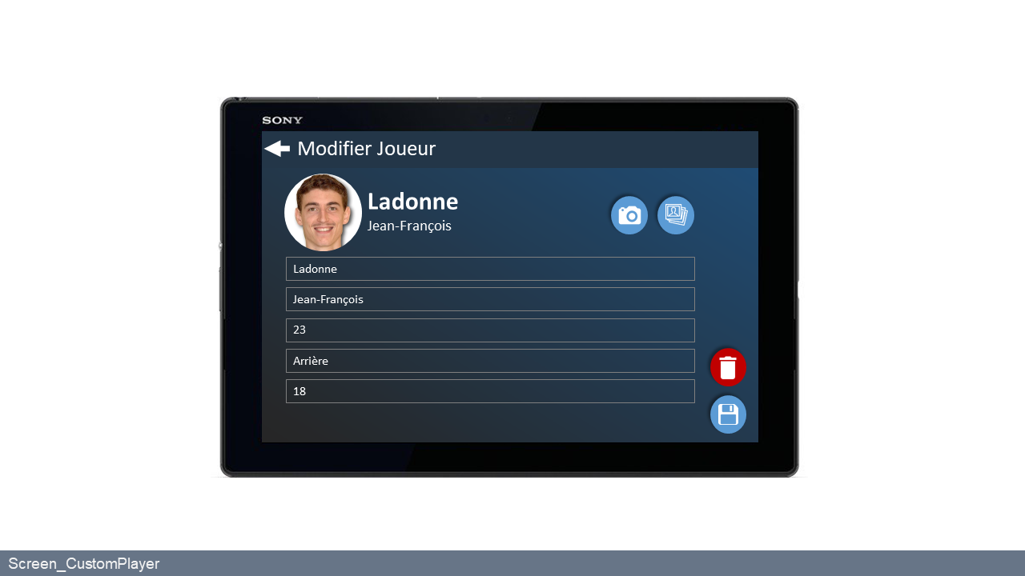

Figure 21 : capture de l'écran Screen\_CustomPlayer

L’utilisateur est alors invité à remplir tous les champs qu’il souhaite modifier (Nom, Prénom, Âge, Poste, Numéro de Maillot) et modifier ou ajouter la photo de profil au joueur.

Pour cela, l’utilisateur peut, soit prendre une photo à ce moment-là en appuyant sur le bouton d’action bleu en haut symbolisant un appareil photo, soit choisir une photo présente dans la galerie de la tablette en appuyant sur le bouton d’action bleu en haut symbolisant plusieurs photographies. L’utilisateur est ensuite invité à appuyer sur le bouton d’action bleu en bas à droite symbolisant une disquette, pour sauvegarder sa saisie et enregistrer le nouveau joueur.

L’utilisateur peut également supprimer le joueur en appuyant sur le bouton d’action rouge en bas à droite symbolisant une poubelle, ou appuyer sur la flèche blanche en haut à gauche dans la barre d’action pour annuler son souhait de modifier le joueur et revenir à l’écran *Screen\_PlayerProfile*.

Lorsque l’utilisateur exprime son souhait de supprimer le joueur en appuyant sur le bouton d’action rouge en bas à droite symbolisant une poubelle, il est invité à valider ce souhait en le confirmant ou en l’annulant par la boite de dialogue *Dialog\_DeletePlayer* qui s’affiche.

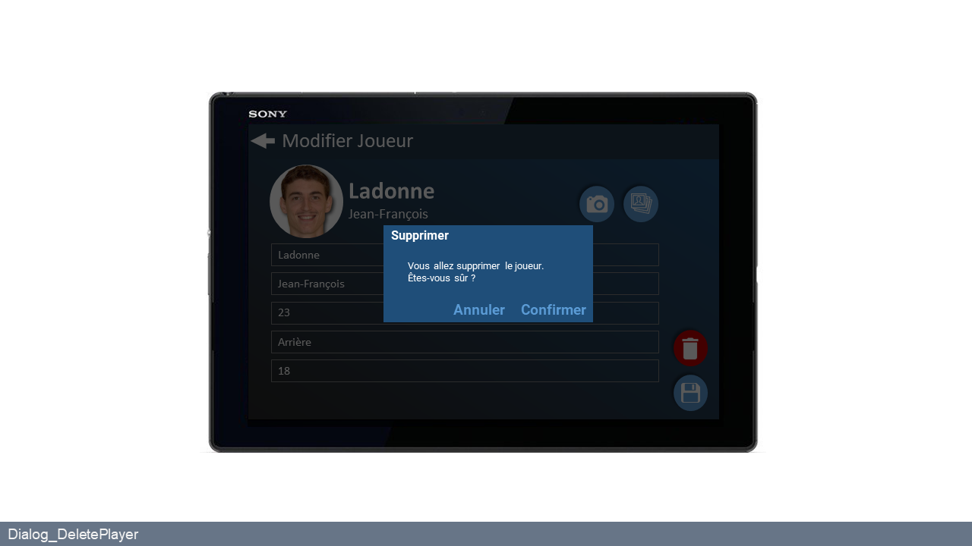

Figure 22 : capture de la boîte de dialogue Dialog\_DeletePlayer à partir de l'écran Screen\_CustomPlayer

#### Screen\_DataX

Maestro affiche cet écran lorsque l’utilisateur appuie sur l’une des données affichées sur l’écran *Screen\_PlayerProfile*. Cet écran affiche une vue détaillée d’une des données recueillies au cours d’une session.

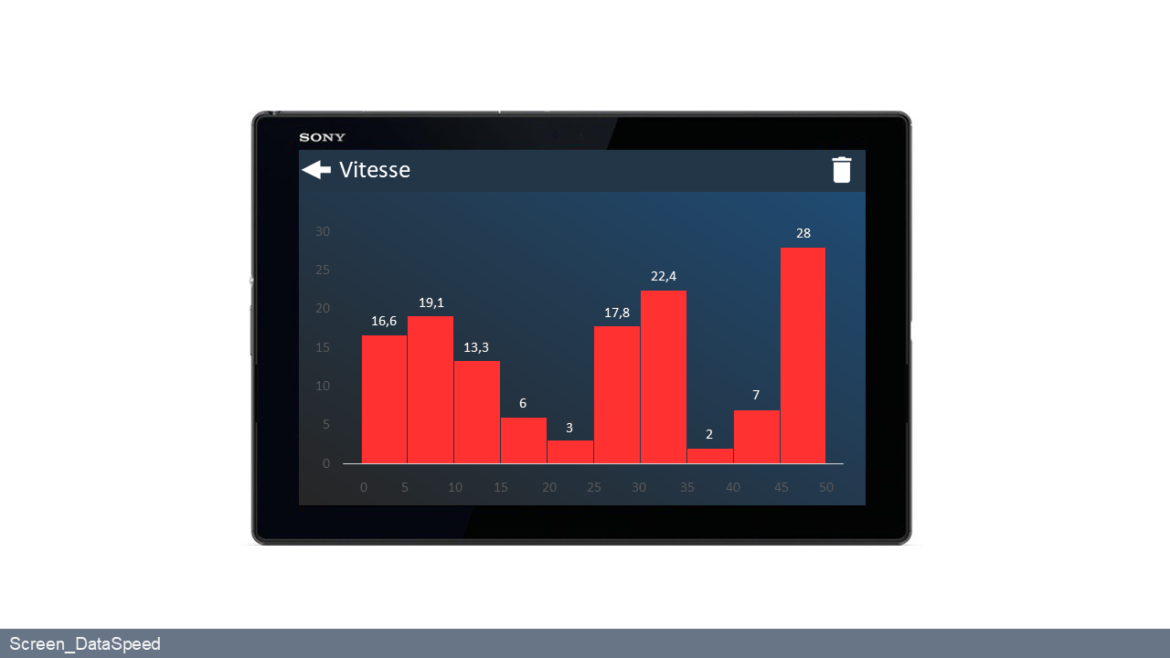

Figure 23 : capture de l'écran Screen\_DataSpeed

L’utilisateur peut alors consulter toutes les données recueillies pour cette session, pour le joueur donné. Il peut également décider de supprimer cette donnée, dans le cas où il les jugerait incorrectes.

Pour cela, l’utilisateur peut appuyer sur le bouton blanc en haut à droite symbolisant une poubelle, pour exprimer son souhait de supprimer les données affichées, pour la session choisie et le joueur sélectionné. L’utilisateur est alors invité à confirmer ou annuler son souhait par la boite de dialogue *Dialog\_DeleteDataX* qui s’affiche.

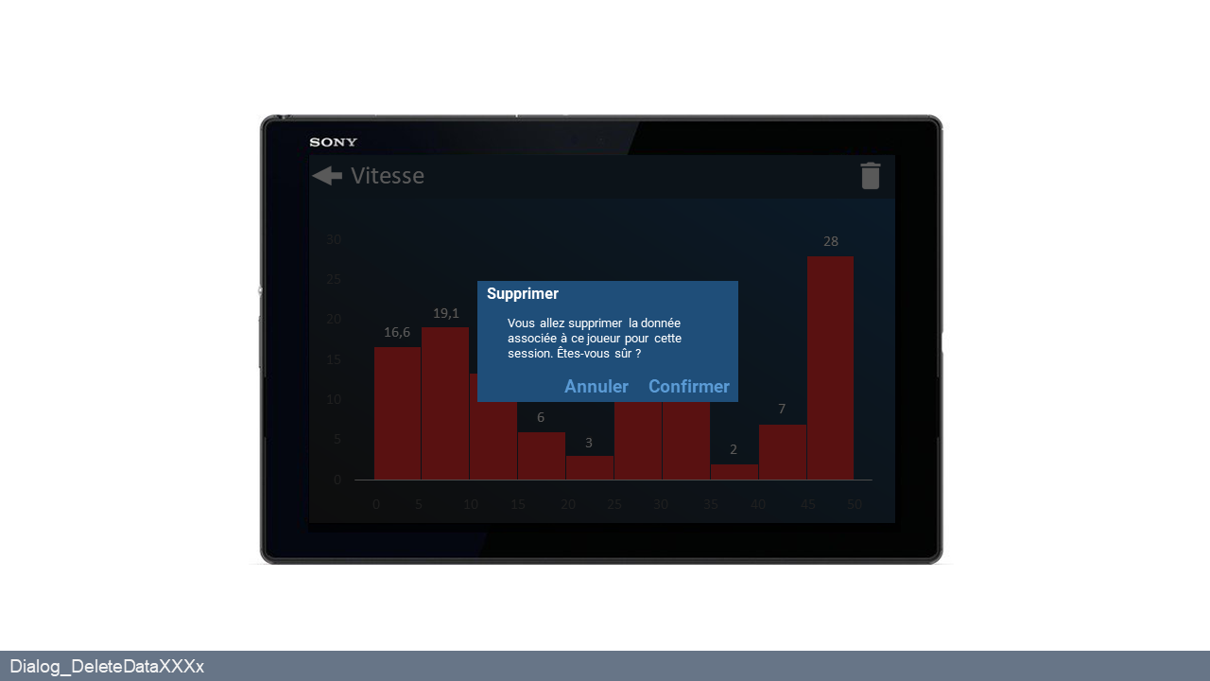

Figure 24 : capture de la boîte de dialogue Dialog\_DeleteDataX

#### State\_Menu

À tout moment et lorsque le bouton « burger » (icône avec trois barres parallèles) est affiché sur un des écrans de Maestro, l’utilisateur peut accéder au menu de l’application. Ce menu lui permet d’accéder à différents écrans.

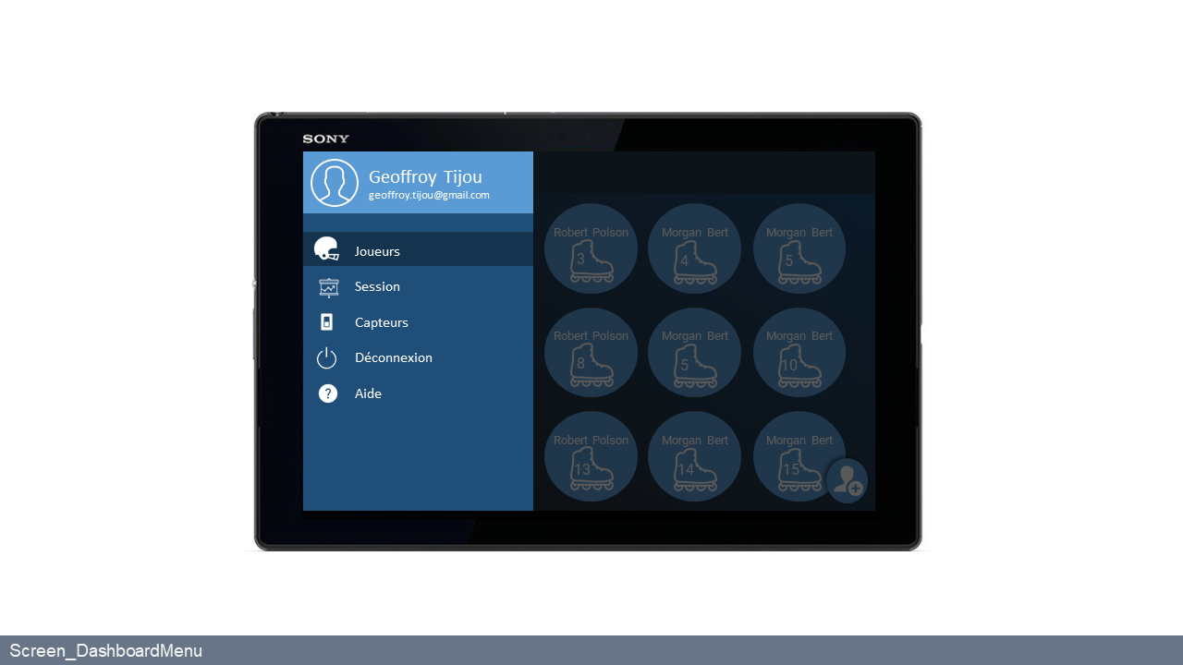

Figure 25 : capture de l'écran State\_Menu

L’utilisateur a le choix entre plusieurs actions possibles :

* Appuyer sur sa photo de profil ou sur son nom pour accéder à l’écran *Screen\_MyAccount* et modifier les informations de son compte utilisateur.
* Appuyer sur l’un des cinq boutons du menu, qui sont :
  + **Joueurs** : Accéder à l’écran *Screen\_Players*,
  + **Session** : Accéder à l’écran *Screen\_SessionsManager*,
  + **Capteurs** : Accéder à l’écran *Screen\_SensorsManager*,
  + **Déconnexion** : Se déconnecter de l’application Maestro et retourner à l’écran *Screen\_Login*,
  + **Aide** : Accéder à l’écran *Screen\_Help.*

#### Screen\_MyAccount

Maestro affiche cet écran après que l’utilisateur a appuyé sur sa photo de profil ou son nom sur le menu. L’utilisateur peut alors effectuer les actions suivantes :

* Appuyer sur le bouton « burger » en haut à gauche pour afficher le menu.
* Appuyer sur l’un des boutons blancs, en haut à droite dans la barre d’action, pour exporter les données de l’application sur la tablette, ou pour importer dans l’application des données enregistrées sur la tablette.
* Ajouter ou modifier sa photo de profil soit en prenant une nouvelle photo en appuyant sur le bouton d’action bleu en haut symbolisant un appareil photo, soit en choisissant une photo présente dans la galerie de la tablette en appuyant sur le bouton d’action bleu en haut symbolisant plusieurs photographies.

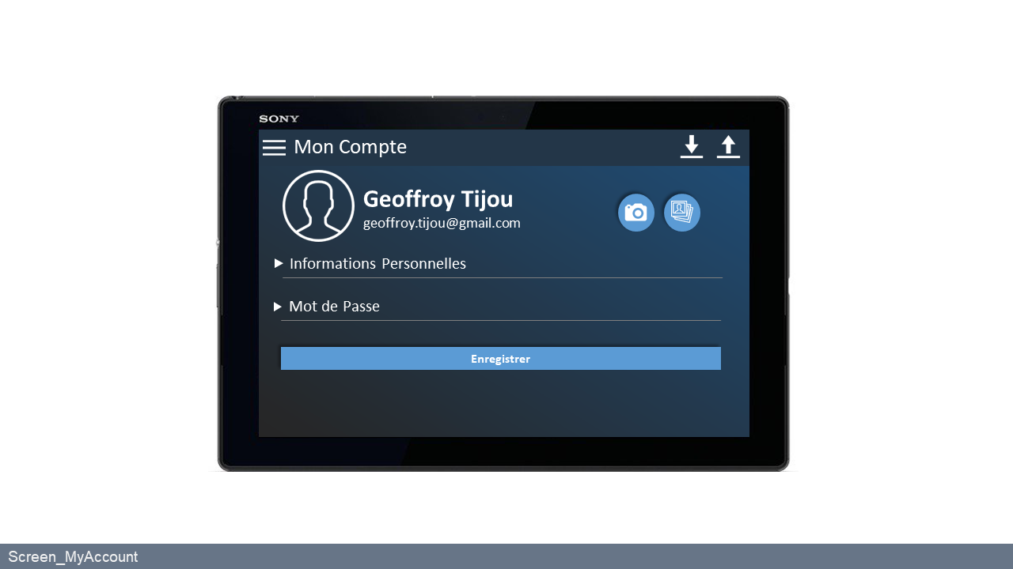

Figure 26 : capture de l'écran Screen\_MyAccount

* Dérouler les deux sous-menus pour accéder aux champs de remplissage de ses informations personnelles et de modification de son mot de passe de connexion.

L’utilisateur est ensuite invité à enregistrer ses modifications en appuyant sur le bouton en bas à droite représenté par une disquette.

#### Screen\_SessionManager

Maestro affiche cet écran lorsque l’utilisateur appuie sur le bouton « Session » du menu, après avoir appuyé sur le bouton burger.

Sur cet écran, l’utilisateur peut visualiser les données enregistrées pour une session choisie et pour tous les joueurs ayant participé à cette session. L’utilisateur peut, par ailleurs, effectuer plusieurs actions :

* Appuyer sur le bouton « burger » en haut à gauche pour afficher le menu.
* Appuyer sur les titres de colonnes du tableau de données (nom, vitesse, distance, temps, fréquence cardiaque) pour trier les données par ordre croissant selon la donnée en question.
* Appuyer sur la photo d’un des joueurs pour accéder à l’écran *Screen\_PlayerProfile*.
* Appuyer sur le bouton blanc en haut à droite symbolisant un « + », pour lancer une nouvelle session et accéder à l’écran de configuration des boitiers *Screen\_SensorsManager*.

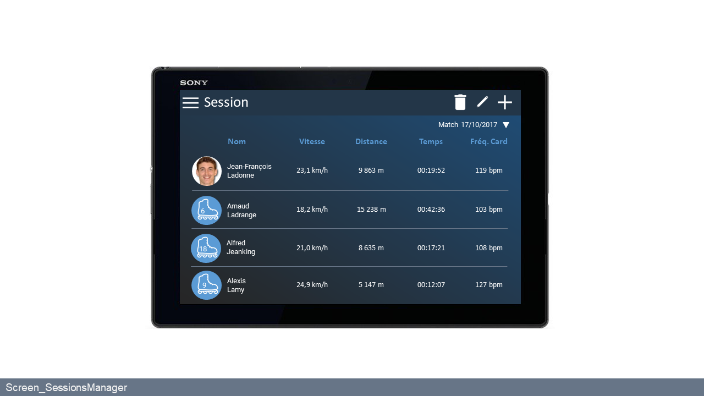

Figure 27 : capture de l'écran Screen\_SessionsManager

* Appuyer sur le bouton blanc en haut à droite symbolisant un stylo, pour modifier le nom de la session affichée. L’utilisateur est alors invité à rentrer le nouveau nom à donner à la session, par la boite de dialogue *Dialog\_SetNameSession*, et valider sa modification. Il peut aussi annuler s’il ne souhaite plus modifier le nom de la session.

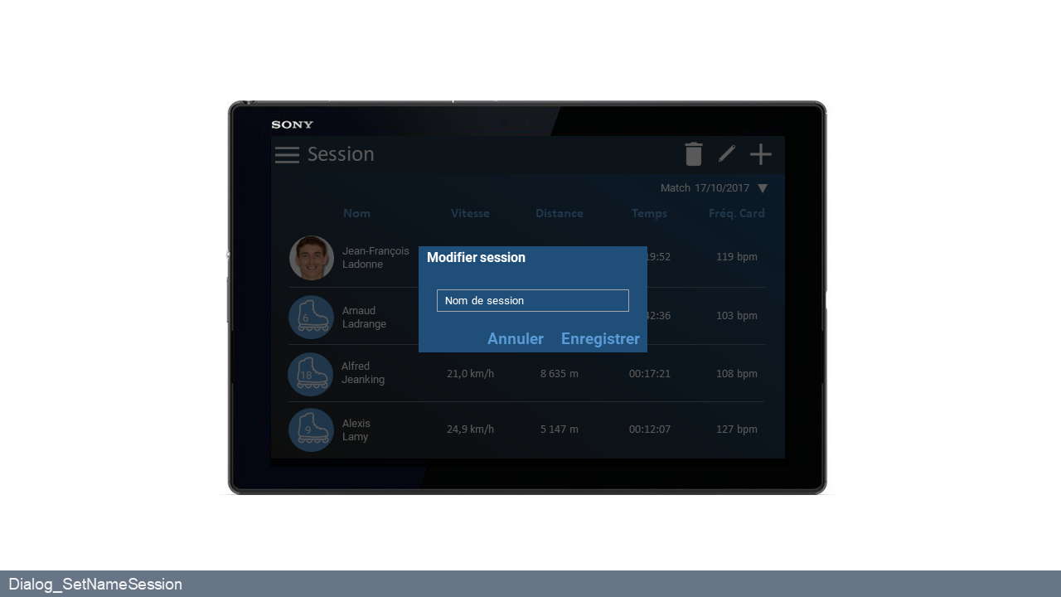

Figure 28 : capture de la boîte de dialogue Dialog\_SetNameSession à partir de l'écran Screen\_SessionsManager

* Appuyer sur le bouton blanc en haut à droite symbolisant une poubelle, pour supprimer la session affichée. L’utilisateur est alors invité à confirmer ou annuler son souhait, en cliquant sur le bouton correspondant sur la boite de dialogue *Dialog\_DeleteSession.*

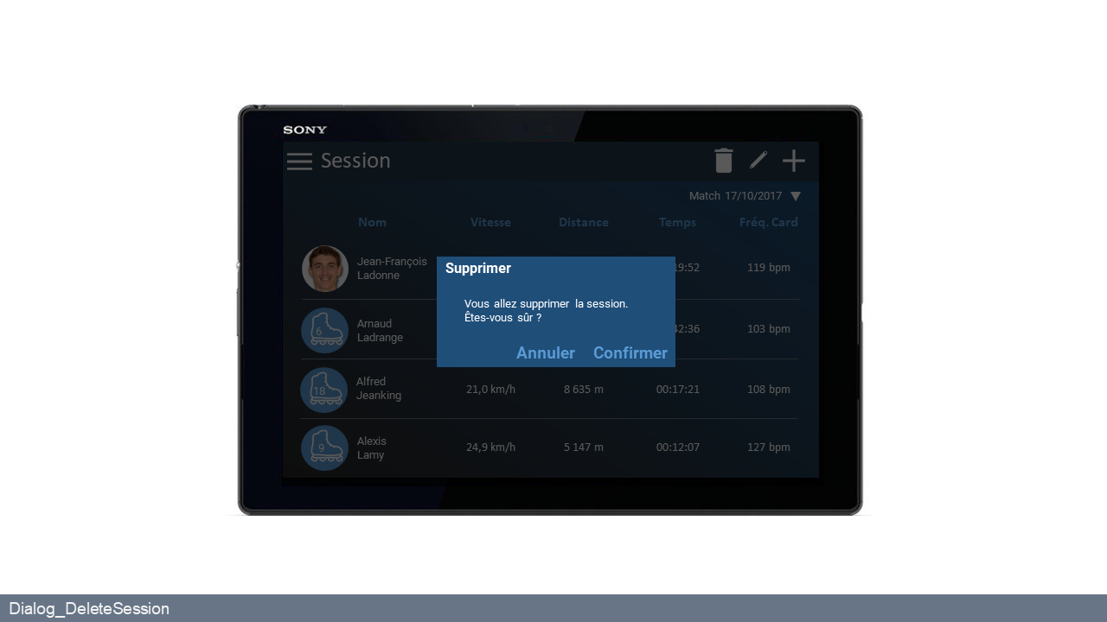

Figure 29 : capture de la boîte de dialogue Dialog\_DeleteSession à partir de l’écran Screen\_SessionsManager

#### Screen\_SensorsManager

Maestro affiche cet écran lorsque l’utilisateur appuie sur le bouton « Capteurs » du menu, après avoir appuyé sur le bouton burger, ou lorsqu’il appuie sur le bouton « + » dans l’écran *Screen\_SessionsManager*. L’utilisateur peut accéder à n’importe quel écran du menu en appuyant sur le bouton « burger » en haut à gauche et en appuyant sur l’écran souhaité.

Sur cet écran, l’utilisateur peut assigner un joueur à chaque boitier. Lorsqu’un joueur est assigné à un boitier, sa photo et son nom apparaissent à côté du nom du boitier. Lorsqu’aucun joueur n’est assigné à un boitier, l’indication « Non-Assigné » est inscrite à côté du nom du boitier.

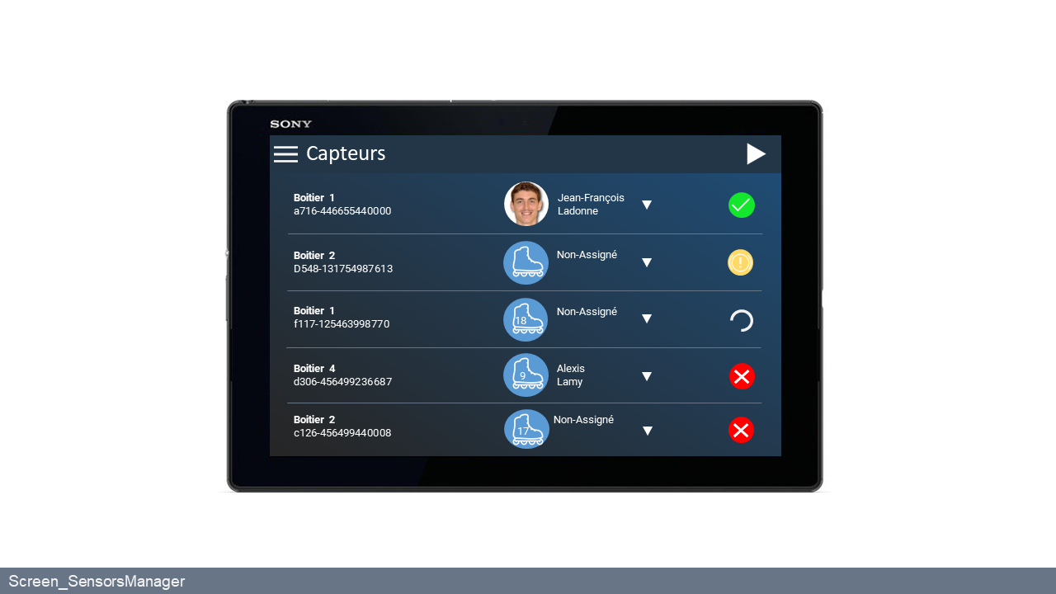

Figure 30 : capture de l'écran Screen\_SensorsManager

Pour assigner un joueur à un boitier, l’utilisateur appuie sur la flèche triangulaire blanche située à droite du nom du joueur ou à côté de l’indication « Non-Assigné ». Une liste déroulante de tous les joueurs qui ne sont pas encore assignés à un boitier apparait pour permettre à l’utilisateur de faire son choix, en cliquant sur le nom du joueur à assigner.

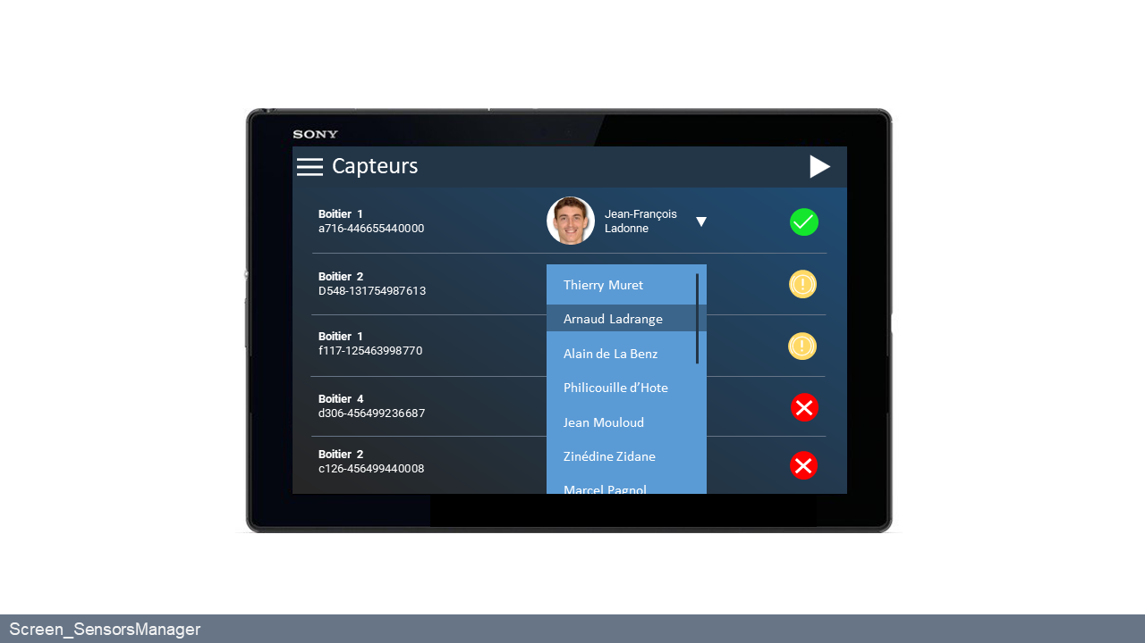

Figure 31 : capture de l'écran Screen\_SensorsManager lors de l’assignation d’un joueur à un capteur

Les voyants de couleur verts, jaunes ou rouges indiquent l’état de connexion du boitier (vert = connecté, jaune = connecté mais non-assigné, rouge = non connecté).

L’utilisateur peut ensuite démarrer une nouvelle session en appuyant sur le bouton blanc en haut à droite symbolisant une flèche « play », et accéder à l’écran *Screen\_RunningSession*.

En cas de déconnexion avec la carte cible Cervo, et lorsque l’utilisateur tente d’effectuer une action sur l’un des boutons, Maestro affiche la boite de dialogue *Dialog\_TargetDisconnected* pour indiquer que la cible est déconnectée et qu’aucune session ne pourra être lancée. Une manipulation extérieure à l’application Maestro sera envisageable si le problème persiste.

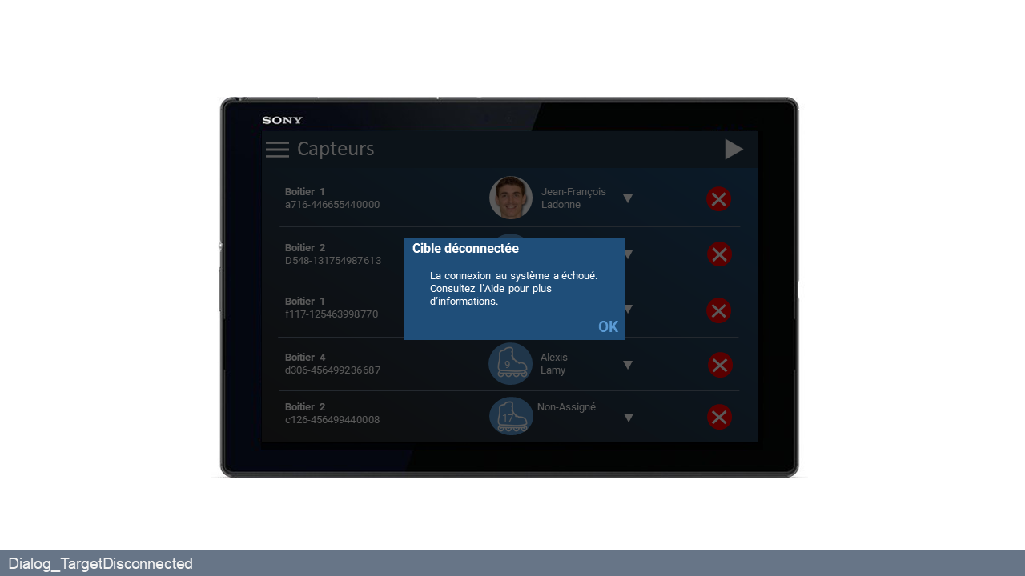

Figure 32 : capture de la boite de dialogue Dialog\_TargetDisconnected

#### ../Google%20Drive/ESEO/ProSE/username=GautierMartin/specification/ebauches/brouillons/SPEC%5BListe_fonctions_3.2%5D/SPEC%5Binit_connexion%5D.pngScreen\_RunningSession

Maestro affiche cet écran lorsque l’utilisateur décide de démarrer une nouvelle session à partir de l’écran *Screen\_SensorsManager*.

Cet écran affiche dans la barre d’action, en haut à droite, le décompte du temps passé depuis le lancement de la session, ainsi que la liste des boitiers et des joueurs associés.

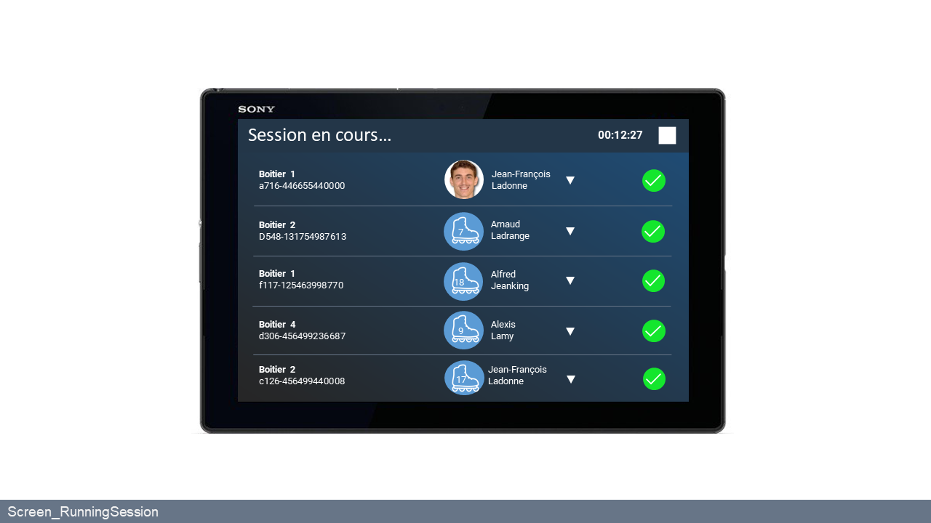

Figure 33 : capture de l'écran Screen\_RunningSession

L’utilisateur peut à tout moment arrêter la session en cours en appuyant sur le bouton blanc en haut à droite symbolisant un bouton « stop ». A ce moment, la session n’est pas encore arrêtée, cela signifie que le compteur de temps continue de compter, et les capteurs continuent d’enregistrer les données des joueurs.

Maestro affiche la boite de dialogue *Dialog\_EndSession* pour demander à l’utilisateur de préciser son souhait : **Annuler**, **Supprimer** la session en cours, **Enregistrer** la session en cours. L’utilisateur exprime son choix en appuyant sur l’un des trois boutons.

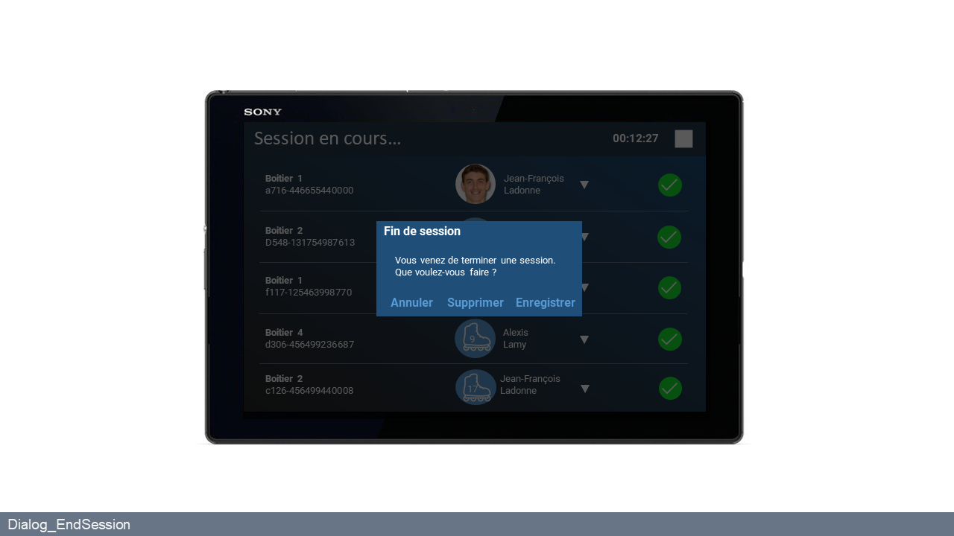

Figure 34 : capture de la boite de dialogue Dialog\_EndSession

Si l’utilisateur appuie sur le bouton « Annuler », Maestro retourne à l’écran *Screen\_RunningSession*.

Si l’utilisateur appuie sur le bouton « supprimer », Maestro affiche la boite de dialogue *Dialog\_DeleteSession* pour que l’utilisateur confirme ou annule son choix, la suppression d’une session étant irréversible.

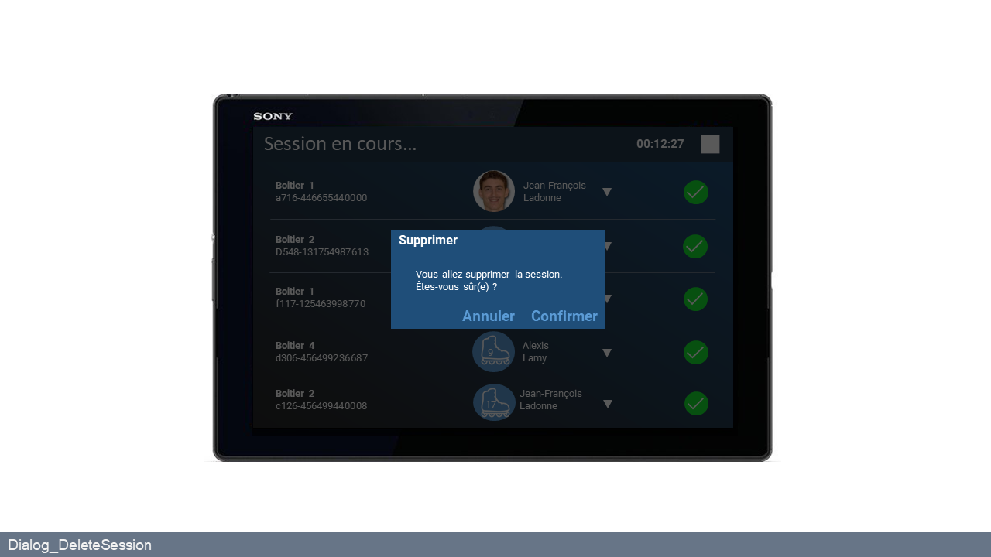

Figure 35 : capture de la boite de dialogue Dialog\_DeleteSession

Si l’utilisateur appuie sur le bouton « Enregistrer », Maestro affiche la boite de dialogue *Dialog\_NameSession*. Celle-ci comprend une zone de texte éditable pour permettre à l’utilisateur d’entrer le nom d’enregistrement de la session terminée. L’utilisateur valide ensuite sa saisie en appuyant sur le bouton « Enregistrer ».

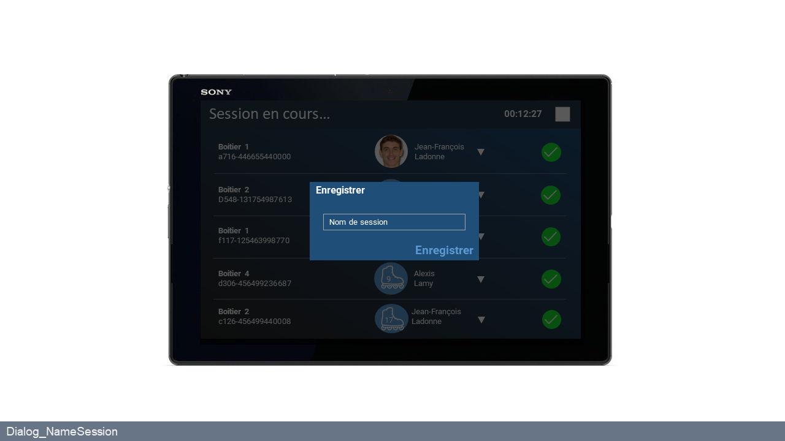

Figure 36 : capture de la boite de dialogue Dialog\_NameSession

Maestro affiche ensuite la boite de dialogue *Dialog\_SavingSession* pour signifier à l’utilisateur que l’application est en train de sauvegarder les données recueillies par les capteurs au cours de cette session.

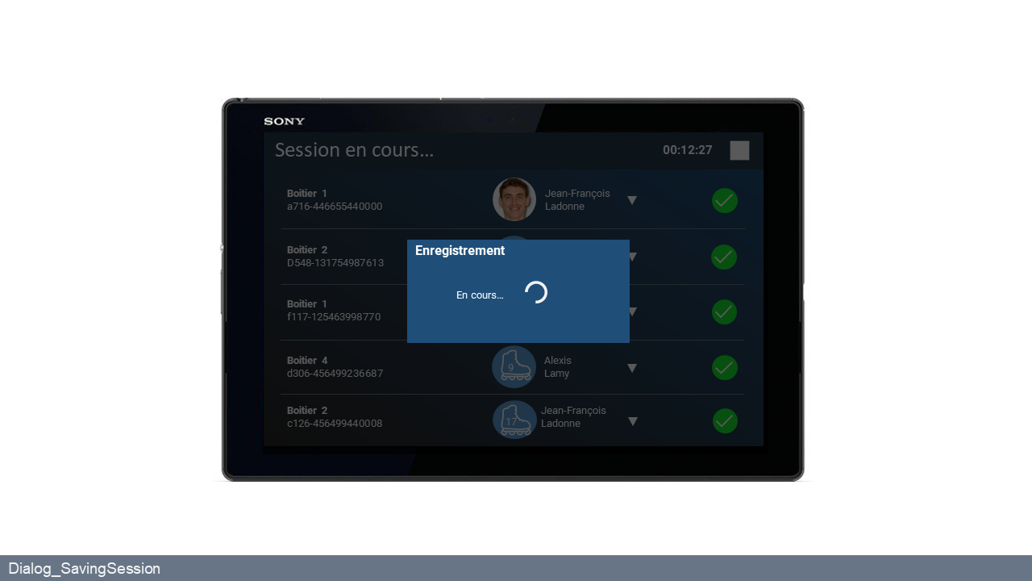

Figure 37 : capture de la boite de dialogue Dialog\_SavingSession

#### Screen\_Help

L’utilisateur accède à cet écran en cliquant sur le bouton burger. Celui-ci donne accès à l’utilisateur à une foire aux questions pour l’aider à résoudre un problème qu’il rencontre en utilisant le système Track&Roll.

Les questions fréquemment posées sont affichées les-unes à la suite des autres, et l’utilisateur peut appuyer sur l’une d’elle pour dérouler la réponse à cette question.

L’utilisateur peut ensuite accéder à n’importe quel écran du menu en appuyant sur le bouton « burger » est en choisissant l’écran voulu.

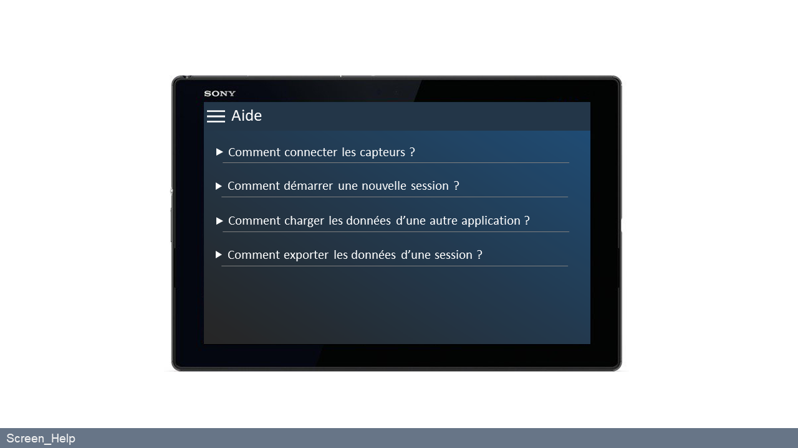

Figure 38 : capture de l'écran Screen\_Help

## Dictionnaire du domaine

|  |  |
| --- | --- |
| **Terme** | **Définition** |
| Android | Système d’exploitation (SE) mobile pour les smartphones et les tablettes. |
| Capteur | Tracker d’activité composé de l’ensemble des capteurs nécessaires à la mesure des différentes données pertinentes. |
| Capto | Logiciel permettant de mesurer et de traiter les données recueillies par les capteurs présent sur le matériel « Capteur ». |
| Carte (BeagleBone) | Nano-ordinateur centralisant et recueillant l’ensemble des mesures prises par les trackers d’activité. Ce matériel effectuera également un traitement des données afin de les rendre exploitables. |
| Cervo | Logiciel programmant le matériel « Carte » afin d’implémenter toutes ses fonctionnalités. |
| Compte utilisateur | Compte personnel de l’Entraineur auquel ce dernier accède avec son identifiant et mot de passe personnels. Lorsqu’il est connecté, l’Entraineur peut visionner toutes les informations sauvegardées. |
| Entraineur | Utilisateur principal de Track&Roll disposant de son propre compte lui permettant d’accéder à toutes les fonctionnalités de l’application Maestro. |
| Fichier de configuration | Fichier chargé à l’ouverture de l’application Maestro. Ce fichier contient l’ensemble des données sauvegardées (sessions, profils des joueurs…). |
| Filtre | A la fin de l’enregistrement d’une session, l’Entraineur entre lui-même un nom spécifique pour cette session. Il peut ensuite accéder à cette session en sélectionnant le « filtre » correspondant au nom de la session entré. |
| Fonctionnel | Ce terme signifie que :   * La batterie de la tablette est suffisamment chargée. * Les Capteurs sont correctement alimentés. * La Carte est correctement alimentée. * Les différents matériels ont été programmés avec leurs logiciels respectifs. |
| Joueur | Ce terme désigne un sportif membre de l’équipe de roller-hockey masculine. |
| Maestro | Application Android fournissant une interface ergonomique sur le matériel « Tablette » qui permettra le paramétrage des boitiers capteurs et la visualisation des résultats obtenus. |
| Profil | Un profil de Joueur correspond à la page renseignant les informations relatives à un certain joueur (nom, âge, statistiques…). |
| Session | Ce terme désigne tout entrainement, match ou préparation physique que l’Entraineur souhaite enregistrer. |
| Statistique | A chaque enregistrement, les Capteurs mesurent un certain nombre de paramètres (vitesse, position, fréquence cardiaque...) qui sont ensuite accessibles sous la forme de statistiques. |
| Tablette | Tablette Android dédiée sur laquelle seront affichées les mesures prises par les tracker d’activité via l’application Maestro. |
|  |  |
|  |  |
|  |  |
|  |  |
|  |  |
|  |  |
|  |  |
|  |  |
|  |  |
|  |  |
|  |  |
|  |  |
|  |  |
|  |  |
|  |  |
|  |  |
|  |  |
|  |  |
|  |  |
|  |  |
|  |  |
|  |  |
|  |  |
|  |  |
|  |  |
|  |  |
|  |  |
|  |  |

Tableau 16 : Table du dictionnaire du domaine

# Table des tableaux

[Tableau 1: Table des acronymes et abréviations 5](#_Toc499793886)

[Tableau 2: Table des références 6](#_Toc499793887)

[Tableau 3 : exemple de représentation textuelle d'un CU 12](#_Toc499793888)

[Tableau 4 : représentation textuelle du CU principal 13](#_Toc499793889)

[Tableau 5 : représentation textuelle du CU1 Se connecter 14](#_Toc499793890)

[Tableau 6 : représentation textuelle du CU2 Administrer les joueurs 15](#_Toc499793891)

[Tableau 7 : représentation textuelle du CU3 Administrer les capteurs 17](#_Toc499793892)

[Tableau 8 : représentation textuelle du CU4 Consulter les sessions 18](#_Toc499793893)

[Tableau 9 : représentation textuelle du CU5 Administrer le compte utilisateur 19](#_Toc499793894)

[Tableau 10 : représentation textuelle du CU6 Administrer un joueur 21](#_Toc499793895)

[Tableau 11 : représentation textuelle du CU7 Créer un nouveau profil joueur 21](#_Toc499793896)

[Tableau 12 : représentation textuelle du CU8 Supprimer des joueurs 22](#_Toc499793897)

[Tableau 13 : représentation textuelle du CU9 Modifier le profil d'un joueur 23](#_Toc499793898)

[Tableau 14 : représentation textuelle du CU10 Consulter une statistique 24](#_Toc499793899)

[Tableau 15 : représentation textuelle du CU11 Lancer une session d’enregistrement 25](#_Toc499793900)

[Tableau 16 : Table du dictionnaire du domaine 45](#_Toc499793901)

# Table des figures

[Figure 1 : architecture matérielle et logicielle avec la légende 8](#_Toc498080834)

[Figure 2 : contexte logique du SaE 9](#_Toc498080835)

[Figure 3 : exemple de cas d'utilisation 11](#_Toc498080836)

[Figure 4 : représentation graphique du CU principal 12](#_Toc498080837)

[Figure 5 : représentation graphique du CU2 Administrer les joueurs 14](#_Toc498080838)

[Figure 6 : représentation graphique du CU3 Administrer les capteurs 16](#_Toc498080839)

[Figure 7 : représentation graphique du CU4 Consulter les sessions 17](#_Toc498080840)

[Figure 8 : représentation graphique du CU6 Administrer un joueur 20](#_Toc498080841)

[Figure 9 : représentation textuelle du CU11 Lancer une sessions d'enregistrement 24](#_Toc498080842)

[Figure 10: diagramme d'états transitions UML présentant la machine à état de l'IHM 28](#_Toc498080843)

[Figure 11 : capture de l'écran Sreen\_Splash 29](#_Toc498080844)

[Figure 12 : capture de l'écran Screen\_Login 29](#_Toc498080845)

[Figure 13 : capture de l'écran Screen\_Players 30](#_Toc498080846)

[Figure 14 : capture de l'écran Screen\_Players en mode "sélection" 30](#_Toc498080847)

[Figure 15 : capture de la boîte de dialogue Dialog\_DeletePlayer à partir de l’écran Screen\_Players 31](#_Toc498080848)

[Figure 16 : capture de l'écran Screen\_AddNewPlayer 31](#_Toc498080849)

[Figure 17 : capture de la boîte de dialogue Dialog\_DeletePlayer à partir de l’écran Screen\_AddNewPlayer 32](#_Toc498080850)

[Figure 18 : capture de l'écran Screen\_PlayerProfile 32](#_Toc498080851)

[Figure 19 : capture de la boîte de dialogue Dialog\_DeletePlayer à partir de l’écran Screen\_PlayerProfile 33](#_Toc498080852)

[Figure 20 : capture de la boîte de dialogue Dialog\_DeletePlayerSession à partir de l’écran Screen\_PlayerProfile 33](#_Toc498080853)

[Figure 21 : capture de l'écran Screen\_CustomPlayer 34](#_Toc498080854)

[Figure 22 : capture de la boîte de dialogue Dialog\_DeletePlayer à partir de l'écran Screen\_CustomPlayer 35](#_Toc498080855)

[Figure 23 : capture de l'écran Screen\_DataSpeed 35](#_Toc498080856)

[Figure 24 : capture de la boîte de dialogue Dialog\_DeleteDataX 36](#_Toc498080857)

[Figure 25 : capture de l'écran State\_Menu 36](#_Toc498080858)

[Figure 26 : capture de l'écran Screen\_MyAccount 37](#_Toc498080859)

[Figure 27 : capture de l'écran Screen\_SessionsManager 38](#_Toc498080860)

[Figure 28 : capture de la boîte de dialogue Dialog\_SetNameSession à partir de l'écran Screen\_SessionsManager 38](#_Toc498080861)

[Figure 29 : capture de la boîte de dialogue Dialog\_DeleteSession à partir de l’écran Screen\_SessionsManager 39](#_Toc498080862)

[Figure 30 : capture de l'écran Screen\_SensorsManager 39](#_Toc498080863)

[Figure 31 : capture de l'écran Screen\_SensorsManager lors de l’assignation d’un joueur à un capteur 40](#_Toc498080864)

[Figure 32 : capture de la boite de dialogue Dialog\_TargetDisconnected 40](#_Toc498080865)

[Figure 33 : capture de l'écran Screen\_RunningSession 41](#_Toc498080866)

[Figure 34 : capture de la boite de dialogue Dialog\_EndSession 41](#_Toc498080867)

[Figure 35 : capture de la boite de dialogue Dialog\_DeleteSession 42](#_Toc498080868)

[Figure 36 : capture de la boite de dialogue Dialog\_NameSession 42](#_Toc498080869)

[Figure 37 : capture de la boite de dialogue Dialog\_SavingSession 43](#_Toc498080870)

[Figure 38 : capture de l'écran Screen\_Help 43](#_Toc498080871)

# Validation du document

Document fait à **Angers**

Le

Pour FFRoller-Sports Pour équipe NEOS

M. Geoffroy TIJOU, M. François d’HOTELANS,

Client Prestataire, Chef de projet

*Paraphes, « Lu et approuvé » Paraphes, « Lu et approuvé »*